Table of Contents

TRƯỜNG ĐẠI HỌC GIAO THÔNG VẬN TẢI
KHOA CÔNG NGHỆ THÔNG TIN
[ Ảnh logo Trường ĐH GTVT — kích thước 4 × 4 cm — chèn ảnh tại đây ]
ĐỒ ÁN TỐT NGHIỆP
ĐỀ TÀI
NGHIÊN CỨU XÂY DỰNG WEBSITE Y TẾ VÀ TRIỂN KHAI KIỂM THỬ TỰ ĐỘNG BẰNG PLAYWRIGHT
Giảng viên hướng dẫn | : ThS. Nguyễn Thu Hường
Sinh viên thực hiện | : Nguyễn Trường Anh
Lớp | : CN CNTT1 – K63
Mã sinh viên | : 221220741
Hà Nội – 2026

LỜI CAM ĐOAN
Tôi xin cam đoan đồ án tốt nghiệp “Nghiên cứu xây dựng website y tế và triển khai kiểm thử tự động bằng Playwright” là công trình nghiên cứu của cá nhân tôi, được thực hiện dưới sự hướng dẫn của ThS. Nguyễn Thu Hường — giảng viên Khoa Công nghệ thông tin, Trường Đại học Giao thông Vận tải.
Toàn bộ mã nguồn, dữ liệu, tài liệu thiết kế, các kịch bản kiểm thử và kết quả thực nghiệm trong đồ án đều do tôi tự thực hiện, không sao chép từ bất kỳ đồ án hay công trình nào khác. Các nội dung tham khảo từ tài liệu, sách báo, trang web đều được trích dẫn nguồn rõ ràng tại mục Danh mục tài liệu tham khảo.
Tôi xin chịu hoàn toàn trách nhiệm trước Hội đồng chấm đồ án tốt nghiệp về tính trung thực của các kết quả nêu trong báo cáo.
Hà Nội, ngày 20 tháng 06 năm 2026
Sinh viên thực hiện
Nguyễn Trường Anh

LỜI CẢM ƠN
Lời đầu tiên, em xin gửi lời cảm ơn sâu sắc đến cô ThS. Nguyễn Thu Hường — người đã trực tiếp hướng dẫn, tận tình chỉ bảo và đóng góp nhiều ý kiến quý báu để em có thể hoàn thành đồ án tốt nghiệp này. Cô đã luôn sát sao trong từng buổi báo cáo tiến độ, kịp thời định hướng những nội dung em còn lúng túng và động viên em vượt qua những giai đoạn khó khăn nhất của đồ án.
Em cũng xin chân thành cảm ơn các thầy cô giáo trong Trường Đại học Giao thông Vận tải nói chung và đặc biệt là các thầy cô Khoa Công nghệ thông tin nói riêng. Các thầy cô đã trang bị cho em kiến thức nền tảng từ những môn đại cương cho tới các môn chuyên ngành về công nghệ phần mềm, cơ sở dữ liệu, kiểm thử phần mềm, lập trình web — đó chính là hành trang vững chắc để em tự tin bước vào thực hiện đồ án tốt nghiệp.
Em xin gửi lời cảm ơn tới Trung tâm Y tế phường Kinh Môn, Thành phố Hải Phòng đã cho phép em sử dụng các thông tin thực tế của đơn vị (địa chỉ, hotline, danh mục dịch vụ, bộ máy nghiệp vụ ngoại trú) làm cơ sở mô phỏng, phục vụ việc xây dựng website và bộ kịch bản kiểm thử mang tính ứng dụng cao.
Do thời gian và kinh nghiệm còn nhiều hạn chế, đồ án không tránh khỏi những thiếu sót. Em rất mong nhận được sự thông cảm và những ý kiến đóng góp của quý thầy cô và các bạn để đồ án được hoàn thiện hơn.
Cuối cùng, em xin kính chúc các thầy cô luôn mạnh khỏe, công tác tốt và tiếp tục đào tạo nên nhiều thế hệ sinh viên Khoa Công nghệ thông tin xuất sắc hơn nữa.
Em xin chân thành cảm ơn!
Hà Nội, ngày 20 tháng 06 năm 2026
Sinh viên thực hiện
Nguyễn Trường Anh

DANH MỤC CÁC TỪ VIẾT TẮT
STT | Chữ viết tắt | Chữ viết đầy đủ
1 | TTYT | Trung tâm Y tế
2 | HIS | Hospital Information System (Hệ thống thông tin bệnh viện)
3 | EMR | Electronic Medical Record (Bệnh án điện tử)
4 | BHYT | Bảo hiểm y tế
5 | BYT | Bộ Y tế
6 | CNTT | Công nghệ thông tin
7 | CSDL | Cơ sở dữ liệu
8 | ASP.NET | Active Server Pages .NET
9 | MVC | Model – View – Controller
10 | EF Core | Entity Framework Core
11 | E2E | End-to-End (Kiểm thử đầu cuối)
12 | ISTQB | International Software Testing Qualifications Board
13 | OWASP | Open Web Application Security Project
14 | CSRF | Cross-Site Request Forgery
15 | XSS | Cross-Site Scripting
16 | IDOR | Insecure Direct Object Reference
17 | PBKDF2 | Password-Based Key Derivation Function 2
18 | CI/CD | Continuous Integration / Continuous Deployment
19 | API | Application Programming Interface
20 | UI/UX | User Interface / User Experience
21 | SDK | Software Development Kit
22 | TOC | Table of Contents (Mục lục)
23 | URL | Uniform Resource Locator
24 | HTML | HyperText Markup Language
25 | CSS | Cascading Style Sheets
26 | JS / TS | JavaScript / TypeScript

LỜI MỞ ĐẦU
Trong giai đoạn chuyển đổi số mạnh mẽ của ngành y tế Việt Nam, các website đặt lịch khám trực tuyến đang dần trở thành kênh giao tiếp chính giữa cơ sở y tế và người dân. Mô hình này không chỉ giúp giảm thời gian chờ đợi, nâng cao trải nghiệm người bệnh, mà còn cho phép cơ sở y tế dự báo lưu lượng, tối ưu hóa nhân lực và bám sát các chương trình chuyển đổi số quốc gia theo Quyết định 749/QĐ-TTg ngày 03/6/2020 của Thủ tướng Chính phủ.
Tuy nhiên, hệ thống thông tin y tế là một hệ thống nghiệp vụ phức tạp: phục vụ đồng thời nhiều vai trò người dùng (bệnh nhân, lễ tân, bác sĩ, quản trị), có nhiều luồng nghiệp vụ liên quan tới nhau (đặt lịch — duyệt lịch — check-in — chẩn đoán — kê đơn — hỏi đáp), và phải đáp ứng các yêu cầu khắt khe về bảo mật, audit, sao lưu dữ liệu y tế. Việc kiểm thử thủ công cho hệ thống quy mô như vậy tốn rất nhiều nhân lực, dễ bỏ sót các lỗi hồi quy và khó đảm bảo tính nhất quán giữa các phiên bản.
Xuất phát từ thực tiễn đó, đề tài “Nghiên cứu xây dựng website y tế và triển khai kiểm thử tự động bằng Playwright” được chọn làm đồ án tốt nghiệp. Đề tài đặt ra hai mục tiêu song song:
- Mục tiêu 1: Xây dựng website y tế cho Trung tâm Y tế phường Kinh Môn (TP Hải Phòng) trên nền tảng ASP.NET Core 8 + Entity Framework Core 8 + SQL Server, đáp ứng các nghiệp vụ chính: đặt lịch khám, duyệt và xác nhận lịch, sinh mã booking, check-in, tạo hồ sơ khám và đơn thuốc, hỏi đáp giữa bệnh nhân và bác sĩ; áp dụng đầy đủ các lớp bảo mật theo OWASP Top 10.
- Mục tiêu 2: Thiết kế và triển khai bộ kịch bản kiểm thử tự động bằng Playwright + TypeScript theo mô hình Page Object — Fixture, đồng thời kết hợp với kiểm thử đơn vị (xUnit + EF Core InMemory) cho tầng nghiệp vụ và kiểm thử thủ công cho các luồng cần đánh giá định tính.
Đối tượng nghiên cứu của đồ án là quy trình nghiệp vụ ngoại trú của Trung tâm Y tế cấp phường, tương tác giữa bốn vai trò Bệnh nhân – Lễ tân – Bác sĩ – Quản trị, cùng với công nghệ kiểm thử tự động Playwright. Phạm vi nghiên cứu giới hạn ở các nghiệp vụ ngoại trú phổ biến (đặt lịch, khám, kê đơn, Q&A) — không bao gồm thanh toán BHYT phức tạp, dược nội trú, chẩn đoán hình ảnh.
Kết cấu đồ án:
Ngoài phần Lời mở đầu và Kết luận, nội dung đồ án được chia thành bốn chương:
- Chương 1. Công nghệ phát triển và kiểm thử website
- Chương 2. Khảo sát và thiết kế website y tế TTYT phường Kinh Môn
- Chương 3. Phát triển website y tế TTYT phường Kinh Môn
- Chương 4. Kiểm thử các chức năng của website bằng Playwright

1 CHƯƠNG 1. GIỚI THIỆU ĐỀ TÀI

1.1 1.1. Đặt vấn đề

1.1.1 1.1.1. Bối cảnh chuyển đổi số ngành y tế
Ngành y tế Việt Nam đang trong giai đoạn chuyển đổi số mạnh mẽ theo Quyết định 749/QĐ-TTg ngày 03/6/2020 của Thủ tướng Chính phủ phê duyệt Chương trình Chuyển đổi số quốc gia đến năm 2025, định hướng đến năm 2030, trong đó y tế được xác định là một trong tám lĩnh vực ưu tiên. Cùng với Luật Khám bệnh, chữa bệnh năm 2023, Thông tư 13/2025/TT-BYT về hồ sơ bệnh án điện tử và Quyết định 4858/QĐ-BYT về Bộ tiêu chí chất lượng bệnh viện, các văn bản pháp lý đã hình thành khung pháp lý đầy đủ cho việc số hóa quy trình khám chữa bệnh tại các cơ sở y tế công lập.
Trong bối cảnh này, các website đặt lịch khám trực tuyến trở thành kênh giao tiếp chính giữa cơ sở y tế và người dân. Mô hình đặt lịch trực tuyến giúp giảm thời gian chờ đợi, nâng cao trải nghiệm bệnh nhân, đồng thời cho phép cơ sở y tế dự báo lưu lượng và tối ưu hóa nhân lực. Người dân ngày càng quen với việc đặt lịch online qua app/website tương tự cách đặt vé máy bay hay khách sạn — đặc biệt là nhóm tuổi lao động (19–55 tuổi).

1.1.2 1.1.2. Thực trạng tại Trung tâm Y tế phường Kinh Môn
Trung tâm Y tế phường Kinh Môn — tiền thân là Bệnh viện Đa khoa Kinh Môn, cơ sở y tế công lập hạng II đạt chuẩn quốc gia về quy mô và trang thiết bị, từng trực thuộc Sở Y tế Hải Dương — sau khi sáp nhập đơn vị hành chính được tổ chức lại thành TTYT phường, tập trung vào khám chữa bệnh ngoại trú và y tế cộng đồng. Hiện Trung tâm vẫn duy trì đầy đủ các khoa phòng chức năng theo chuẩn hạng II, song toàn bộ quy trình tiếp nhận bệnh nhân vẫn theo hình thức đến trực tiếp, chưa có hệ thống đặt lịch hẹn trước. Thực trạng này dẫn đến những hạn chế sau:
- Bệnh nhân phải chờ đợi lâu, không chủ động được thời gian khám, ảnh hưởng đến trải nghiệm và sự hài lòng;
- Trung tâm chưa dự báo được lưu lượng bệnh nhân theo ngày / theo ca khám, khó tối ưu hóa phân bổ nhân lực bác sĩ và lễ tân;
- Năng lực cạnh tranh của Trung tâm trong bối cảnh chuyển đổi số y tế còn hạn chế so với các cơ sở y tế tư nhân và bệnh viện tuyến trên đã có ứng dụng đặt lịch online;
- Chưa khai thác được tiềm năng từ BHYT và các dịch vụ theo yêu cầu — nhiều bệnh nhân có nhu cầu khám theo yêu cầu nhưng không biết được lịch trống của bác sĩ.

1.1.3 1.1.3. Bài toán đảm bảo chất lượng phần mềm
Bên cạnh việc xây dựng website, một bài toán đi kèm không kém phần quan trọng là đảm bảo chất lượng phần mềm thông qua kiểm thử. Hệ thống thông tin y tế là hệ thống nghiệp vụ phức tạp: phục vụ đồng thời nhiều vai trò người dùng (bệnh nhân, lễ tân, bác sĩ, quản trị), có nhiều luồng nghiệp vụ liên quan tới nhau (đặt lịch — duyệt lịch — check-in — chẩn đoán — kê đơn — hỏi đáp), và phải đáp ứng các yêu cầu khắt khe về bảo mật, audit, sao lưu dữ liệu y tế. Việc kiểm thử thủ công cho hệ thống quy mô như vậy tốn rất nhiều nhân lực, dễ bỏ sót các lỗi hồi quy và khó đảm bảo tính nhất quán giữa các phiên bản.
Từ thực tiễn nêu trên, đề tài “Nghiên cứu xây dựng website y tế và triển khai kiểm thử tự động bằng Playwright” được lựa chọn nhằm giải quyết đồng thời hai bài toán: (1) số hóa quy trình tiếp nhận bệnh nhân ngoại trú; (2) xây dựng bộ kịch bản kiểm thử tự động đảm bảo chất lượng phần mềm trong các vòng cập nhật, bảo trì sau này.

1.2 1.2. Phát biểu bài toán

1.2.1 1.2.1. Mục tiêu nghiên cứu
Đề tài đặt ra hai mục tiêu song song:
- Mục tiêu 1 — Xây dựng website y tế: Phát triển website cho Trung tâm Y tế phường Kinh Môn trên nền tảng ASP.NET Core 8 + Entity Framework Core 8 + SQL Server, đáp ứng các nghiệp vụ chính: đặt lịch khám trực tuyến, duyệt và xác nhận lịch, sinh mã booking, check-in tại quầy, tạo hồ sơ khám và đơn thuốc, hỏi đáp giữa bệnh nhân và bác sĩ; áp dụng đầy đủ các lớp bảo mật theo OWASP Top 10;
- Mục tiêu 2 — Triển khai kiểm thử tự động: Thiết kế và triển khai bộ kịch bản kiểm thử tự động bằng Playwright + TypeScript theo mô hình Page Object — Fixture, đồng thời kết hợp với kiểm thử đơn vị (xUnit + EF Core InMemory) cho tầng nghiệp vụ và kiểm thử thủ công bằng Postman cho các luồng cần đánh giá định tính.

1.2.2 1.2.2. Đầu vào — đầu ra của hệ thống
Đầu vào của hệ thống:
- Thông tin đặt lịch của bệnh nhân: họ tên, số điện thoại, CCCD/BHYT, chuyên khoa cần khám, ngày — ca khám mong muốn, lý do khám;
- Thao tác duyệt lịch của lễ tân: xác nhận / từ chối / phân bác sĩ / check-in;
- Kết quả chẩn đoán của bác sĩ: triệu chứng, chẩn đoán, phác đồ điều trị, đơn thuốc;
- Cấu hình hệ thống của quản trị viên: tài khoản, danh mục bác sĩ — chuyên khoa, lịch trực, quota khám.
Đầu ra của hệ thống:
- Mã booking duy nhất (định dạng KMyymmddS|C......) cho mỗi lịch hẹn xác nhận;
- Hồ sơ khám điện tử (record_no) lưu trữ đầy đủ thông tin chẩn đoán + đơn thuốc, có audit log đi kèm;
- Báo cáo lưu lượng bệnh nhân theo ngày / khoa / ca khám phục vụ ban quản trị;
- Bộ kịch bản kiểm thử tự động (Playwright HTML Report) đánh giá chất lượng phần mềm sau mỗi commit.

1.2.3 1.2.3. Bài toán đặc thù trong y tế
Khác với các website thương mại điện tử thông thường, website y tế có những đặc thù riêng cần giải quyết:
- Tính nhạy cảm của dữ liệu y tế: thông tin sức khỏe được pháp luật bảo vệ nghiêm ngặt — không được lưu mật khẩu plain-text, phải có audit log đầy đủ, kiểm soát truy cập theo vai trò (RBAC) để ngăn bác sĩ A xem hồ sơ bệnh nhân của bác sĩ B (cross-doctor IDOR);
- Workflow nhiều bước có ràng buộc trạng thái: một lịch hẹn đi qua chuỗi trạng thái pending → confirmed → checked-in → completed hoặc rejected; mỗi chuyển trạng thái phải được phép theo whitelist, kèm điều kiện (ví dụ: rejected phải có lý do, completed chỉ chuyển từ checked-in);
- Cạnh tranh tài nguyên: nhiều bệnh nhân cùng đặt lịch trong một khoa — ngày — ca, hệ thống phải kiểm soát quota và xử lý race condition khi sinh mã hồ sơ;
- Đa kích thước màn hình: bệnh nhân truy cập từ điện thoại (75% lượt truy cập) trong khi nhân viên y tế dùng máy tính desktop — giao diện phải responsive trên cả hai loại thiết bị.

1.3 1.3. Nội dung và phạm vi của đề tài

1.3.1 1.3.1. Đối tượng nghiên cứu
- Quy trình nghiệp vụ ngoại trú của Trung tâm Y tế cấp phường, gồm tương tác giữa bốn vai trò: Bệnh nhân — Lễ tân — Bác sĩ — Quản trị viên;
- Công nghệ phát triển website dựa trên ASP.NET Core 8 + Entity Framework Core 8 + SQL Server theo kiến trúc 3 tầng;
- Công nghệ kiểm thử tự động dựa trên Playwright + TypeScript theo mô hình Page Object Model.

1.3.2 1.3.2. Phạm vi nghiên cứu
Phạm vi đưa vào đồ án:
- Các nghiệp vụ ngoại trú phổ biến: đặt lịch khám, duyệt lịch, check-in, chẩn đoán, kê đơn, hỏi đáp;
- Bốn vai trò người dùng đầy đủ: Public/Member, Lễ tân, Bác sĩ, Quản trị viên;
- Kiểm thử đa thiết bị: desktop 1366×768, 1920×1080, mobile iPhone X 375×812, iPhone SE 320×568;
- Triển khai public qua Cloudflare Tunnel với tên miền https://ttytkm.jamesnguyen28.io.vn.
Phạm vi không đưa vào đồ án:
- Thanh toán BHYT phức tạp với cổng dịch vụ công (cần tích hợp BHYT API riêng);
- Dược nội trú và quản lý kho thuốc (chỉ kê đơn, không kiểm soát tồn kho);
- Chẩn đoán hình ảnh (X-quang, siêu âm) — cần thiết bị phần cứng riêng;
- Gửi tin nhắn SMS xác nhận lịch hẹn tới SĐT thật — cần đăng ký SMS Brand Name của nhà cung cấp;
- Ứng dụng mobile native (iOS/Android) — đề tài tập trung web responsive.

1.3.3 1.3.3. Phương pháp tiếp cận
Đồ án áp dụng phương pháp phát triển phần mềm iterative-incremental kết hợp test-driven mindset:
- Mỗi phiên làm việc tập trung hoàn thiện một module nghiệp vụ (Đặt lịch → Duyệt → Phân bác sĩ → Check-in → Chẩn đoán → Q&A);
- Mỗi module được kèm theo test Playwright tương ứng trước khi chuyển sang module kế tiếp;
- Bộ test xUnit cho tầng business logic được viết song song với mã nghiệp vụ, đảm bảo tỷ lệ phủ coverage cao trên các service quan trọng (AppointmentService, MedicalRecordService, UserService).

1.3.4 1.3.4. Cấu trúc đồ án
Ngoài phần Lời mở đầu và Kết luận, đồ án được chia thành bốn chương:
- Chương 1. Giới thiệu đề tài — đặt vấn đề, phát biểu bài toán, phạm vi, công nghệ sử dụng;
- Chương 2. Khảo sát và phân tích thiết kế — khảo sát hiện trạng, yêu cầu chức năng/phi chức năng, biểu đồ use case, biểu đồ hoạt động, đặc tả CSDL, ERD;
- Chương 3. Cài đặt website — chi tiết các trang chính của hệ thống với giao diện và đặc tả chức năng;
- Chương 4. Kiểm thử các chức năng của website bằng Playwright — phân tích ca kiểm thử, đánh giá kết quả.

1.4 1.4. Công nghệ sử dụng
Trên cơ sở phân tích bài toán và đặc điểm nghiệp vụ y tế, đồ án sử dụng nhóm công nghệ và công cụ sau đây — đúng theo định hướng đề cương đã được phê duyệt.

1.4.1 1.4.1. Ngôn ngữ lập trình
- C# — ngôn ngữ chính phát triển backend website. C# là ngôn ngữ hướng đối tượng do Microsoft phát triển, chạy trên nền tảng .NET Core 8 đa nền tảng (Windows / Linux / macOS), có hệ thống kiểu mạnh giúp phát hiện sớm lỗi tại thời điểm biên dịch;
- TypeScript — ngôn ngữ chính viết kịch bản kiểm thử Playwright. TypeScript là superset của JavaScript bổ sung kiểm tra kiểu tĩnh, IntelliSense, hỗ trợ refactor an toàn — phù hợp cho các bộ test có quy mô lớn cần dễ bảo trì.

1.4.2 1.4.2. Công nghệ frontend
- Razor View Engine — bộ render template đi kèm ASP.NET Core MVC. Cú pháp @ của Razor cho phép trộn mã C# vào HTML một cách tự nhiên; trong đồ án, các tính năng tag helper, partial view và layout chung được sử dụng để giảm trùng lặp giữa nhiều trang;
- HTML 5 + CSS 3 — bộ chuẩn nền tảng cho ứng dụng web hiện nay. Đồ án sử dụng các thẻ semantic (<section>, <nav>, <article>) nhằm hỗ trợ công cụ trợ giúp truy cập đọc đúng nội dung; layout chính dựa trên Flexbox và CSS Grid để thuận tiện điều chỉnh theo từng kích thước màn hình;
- Bootstrap 5 — thư viện CSS được nhiều dự án website công lập tại Việt Nam sử dụng. Bootstrap được chọn thay vì viết CSS từ đầu nhờ hệ grid 12 cột cùng các thành phần dựng sẵn (navbar, modal, form-control, card), giúp dựng giao diện nhanh và bao phủ đầy đủ các viewport cần kiểm thử (320 → 1920 px). Phần CSS riêng phục vụ nhận diện thương hiệu của Trung tâm được bổ sung trong tệp site.css;
- JavaScript (ES2022) — đảm nhận các tương tác phía client như xác thực form, gọi AJAX cho bộ đếm khách trực tuyến, đóng/mở modal xác nhận hủy lịch và lazy-load ảnh tin tức.

1.4.3 1.4.3. Công nghệ backend
- ASP.NET Core MVC (.NET 8) — phiên bản LTS mới nhất của Microsoft tại thời điểm bắt đầu đồ án (tháng 02/2026), hỗ trợ chạy đa nền tảng Windows / Linux. Đồ án khai thác cơ chế Dependency Injection có sẵn để inject các Service vào Controller, sử dụng Middleware pipeline cho các yêu cầu chéo (logging, exception, authorization), đồng thời bật chế độ Razor runtime compilation để chỉnh sửa tệp .cshtml không cần build lại;
- Mô hình kiến trúc 3 tầng — solution được tách thành ba project tương ứng ba lớp: WebsiteCore.Data chứa entity và DbContext; WebsiteCore.Business chứa các Service và view model; WebsiteCore.Web là lớp giao diện gồm controller và Razor view. Cách phân tách này thuận tiện cho việc viết unit test cho tầng nghiệp vụ mà không cần khởi động web server, đồng thời mở khả năng tái sử dụng tầng Data và Business cho các kênh giao tiếp khác (ứng dụng mobile, public API…) trong tương lai.

1.4.4 1.4.4. Cơ sở dữ liệu và ORM
- SQL Server (Express Edition) — hệ quản trị cơ sở dữ liệu quan hệ của Microsoft. Lý do chọn SQL Server thay vì MySQL hay PostgreSQL gồm ba điểm: (1) phần lớn cơ sở y tế công lập tại Việt Nam đang vận hành trên SQL Server hoặc Oracle, do đó deploy thực tế ít gặp rủi ro tương thích; (2) khả năng tích hợp với .NET tốt nhất trong các hệ quản trị phổ biến; (3) bản Express miễn phí và đi kèm SQL Server Management Studio cho công tác quản trị giao diện đồ họa. Toàn bộ schema sử dụng kiểu NVARCHAR Unicode để bảo đảm lưu trữ tiếng Việt có dấu chính xác;
- Entity Framework Core (EF Core) — thư viện ORM chính thức của Microsoft cho nền tảng .NET. Đồ án áp dụng phương pháp code-first: định nghĩa các lớp entity bằng C# trước, sau đó dùng lệnh dotnet ef migrations add để sinh tệp migration tương ứng và dotnet ef database update để áp dụng schema vào CSDL. EF Core hỗ trợ truy vấn LINQ với kiểm tra kiểu chặt chẽ (sai tên cột báo lỗi tại bước biên dịch thay vì lúc chạy), kèm các tính năng change tracking, transaction và lazy loading tích hợp sẵn.

1.4.5 1.4.5. Công nghệ kiểm thử — Playwright
Qua khảo sát ba công cụ kiểm thử tự động phổ biến nhất hiện nay (Selenium, Cypress, Playwright), Playwright được lựa chọn cho đồ án dựa trên các tiêu chí kỹ thuật sau: hỗ trợ đồng thời ba nhân trình duyệt thông dụng (Chromium, Firefox, WebKit) chỉ với một bộ kịch bản; tích hợp sẵn TypeScript với hệ kiểu tĩnh chặt chẽ; có cơ chế đợi phần tử tự động giúp giảm các lỗi không ổn định do thời gian.
Playwright là sản phẩm mã nguồn mở do nhóm phát triển trình duyệt Edge của Microsoft công bố ra cộng đồng đầu năm 2020 dưới giấy phép Apache 2.0. Điểm khác biệt quan trọng so với Selenium nằm ở giao thức truyền tin: Selenium giao tiếp gián tiếp qua chuẩn WebDriver, trong khi Playwright kết nối thẳng tới trình duyệt qua DevTools Protocol. Cách tiếp cận này giúp giảm độ trễ giữa lệnh kịch bản và thao tác thực tế trên trang. Các đặc điểm chính được khai thác trong đồ án gồm:
- Auto-wait: mọi action locator.click(), locator.fill() đều chờ phần tử ở trạng thái stable, visible, enabled trước khi thực thi, không cần khai báo setTimeout hay vòng lặp polling thủ công như Selenium;
- Đa trình duyệt và mô phỏng thiết bị: chỉ với một tệp playwright.config.ts, cùng một bộ test có thể chạy lần lượt trên Chromium, Firefox, WebKit; đồng thời mô phỏng các viewport iPhone X, iPhone SE, iPad ngay trong test runner;
- Trace Viewer: mỗi test fail tự sinh tệp trace.zip chứa DOM snapshot, ảnh chụp từng action và lưu lượng mạng — hỗ trợ tốt cho công tác debug;
- HTML Reporter tích hợp sẵn, không cần cài đặt thêm thư viện báo cáo bên ngoài.
Đồ án áp dụng mô hình Page Object Model (POM) kết hợp Fixture pattern để tổ chức bộ test gồm 269 ca, hoàn thành trong khoảng 12 phút trên máy phát triển 8 lõi. Chi tiết về ca kiểm thử và kết quả được trình bày ở Chương 4.

1.4.6 1.4.6. Công cụ hỗ trợ phát triển
Bảng 1.1. Danh sách công cụ hỗ trợ phát triển và đóng gói
STT | Công cụ | Phiên bản | Vai trò trong đồ án
1 | Visual Studio 2022 Community | 17.12 | IDE chính cho phát triển ASP.NET Core, cung cấp debugger, hot-reload, IntelliSense, scaffolding migrations
2 | Visual Studio Code | 1.95 | Editor nhẹ phục vụ chỉnh sửa file .ts (Playwright), file cấu hình YAML/JSON, viết tài liệu Markdown
3 | Git | 2.46 | Hệ thống quản lý phiên bản phân tán, đồng bộ mã nguồn lên GitHub, hỗ trợ branch / merge / blame
4 | Postman | 11.x | Công cụ kiểm thử HTTP endpoint thủ công — gửi request GET/POST/PUT/DELETE tới các route MVC, kiểm tra mã trạng thái, header, body. Sử dụng để xác minh nhanh các luồng đăng nhập, đặt lịch, duyệt lịch trước khi viết test Playwright
5 | Docker | Desktop 4.x | Đóng gói website thành container chuẩn — gồm Dockerfile multi-stage build (SDK build → runtime ASP.NET Core 8) và docker-compose.yml chạy đồng thời container web + container SQL Server, đảm bảo môi trường nhất quán giữa máy phát triển và máy triển khai
6 | SQL Server Management Studio | 20.x | Công cụ quản trị CSDL: chạy migration, kiểm tra schema, tra cứu dữ liệu, tối ưu index
7 | Node.js + npm | 20 LTS | Runtime cho Playwright Test Runner, quản lý gói TypeScript
8 | Cloudflare Tunnel | cloudflared 2024.x | Công cụ tạo đường hầm an toàn từ máy phát triển ra Internet, cấp tên miền và TLS 1.3 miễn phí — phục vụ deploy public website thử nghiệm
9 | Microsoft Excel | 365 | Quản lý ca kiểm thử (test case management) theo chuẩn ISTQB — file TestCases_TTYTKM.xlsx đính kèm

2 CHƯƠNG 2. KHẢO SÁT VÀ PHÂN TÍCH THIẾT KẾ WEBSITE Y TẾ TTYT PHƯỜNG KINH MÔN

2.1 2.1. Khảo sát hiện trạng

2.1.1 2.1.1. Khảo sát thực tế tại Trung tâm Y tế phường Kinh Môn
Trước khi thiết kế hệ thống, đồ án tiến hành khảo sát trực tiếp tại Trung tâm Y tế phường Kinh Môn (Số 294 đường Trần Hưng Đạo, phường Kinh Môn, TP Hải Phòng) thông qua phỏng vấn cán bộ lễ tân, bác sĩ và quan sát quy trình tiếp đón bệnh nhân. Kết quả khảo sát được tổng hợp trong bảng sau:
Bảng 2.1. Hiện trạng quy trình ngoại trú tại TTYT phường Kinh Môn
STT | Khía cạnh | Hiện trạng (trước cải tiến)
1 | Hình thức tiếp nhận | 100% bệnh nhân đến trực tiếp, không có đặt lịch trước
2 | Lượt khám trung bình | Dưới 100 lượt / ngày, phân bố không đều
3 | Thời gian chờ trung bình | 30 – 60 phút trong giờ cao điểm (8h–10h sáng)
4 | Cơ chế đăng ký | Sổ giấy tại quầy lễ tân, gọi tên theo thứ tự đến trước
5 | Hồ sơ khám | Bệnh án giấy, lưu trong tủ hồ sơ theo mã bệnh nhân
6 | Kê đơn thuốc | Đơn thuốc viết tay, photo lưu lại 1 bản cho cơ sở
7 | Kênh hỏi đáp | Gọi điện hotline 0220.3.822.205 trong giờ hành chính
8 | Phân lịch trực bác sĩ | Trưởng khoa lập tay theo từng tháng, dán bảng tin
9 | Báo cáo lưu lượng | Thống kê thủ công cuối tháng dựa trên sổ sách
Từ bảng khảo sát có thể thấy ngay những điểm hạn chế: bệnh nhân không chủ động được thời gian, không có dữ liệu số để dự báo, hồ sơ khám lưu giấy khó tra cứu, kênh hỏi đáp giới hạn theo giờ hành chính. Đây chính là cơ sở để xác định các nhóm chức năng cần phát triển trong website.

2.1.2 2.1.2. Quan sát các website đặt lịch khám trực tuyến tham khảo
Để tham khảo mô hình tổ chức giao diện và nghiệp vụ, đồ án khảo sát ba cơ sở y tế đại diện cho ba phân khúc khác nhau trong cùng địa bàn Hải Phòng — Hải Dương (phường Kinh Môn từ năm 2025 thuộc TP Hải Phòng sau sáp nhập với tỉnh Hải Dương cũ):
- Bệnh viện Đa khoa Quốc tế Hải Phòng — HIH (hih.vn) — bệnh viện tư nhân quốc tế lớn nhất TP Hải Phòng (124 Nguyễn Đức Cảnh, Lê Chân), đại diện cho mô hình tư nhân hiện đại với hệ thống đặt lịch online riêng tại register.hih.vn và tra cứu kết quả xét nghiệm trực tuyến;
- Bệnh viện Đa khoa Hải Dương (benhviendakhoahaiduong.vn) — bệnh viện công lập hạng I tuyến tỉnh trên địa bàn Hải Dương cũ, có hệ thống “Đăng ký khám bệnh trực tuyến” tại dkkham.benhviendakhoahaiduong.vn, là cơ sở y tế tuyến trên thường tiếp nhận chuyển tuyến từ TTYT phường Kinh Môn;
- Bệnh viện Hữu nghị Việt Tiệp Hải Phòng (viettiephospital.vn) — bệnh viện đa khoa hạng I tuyến TP, là cơ sở y tế công lập lớn nhất TP Hải Phòng và vùng Duyên hải Bắc Bộ, có hệ thống đặt lịch khám online (appointment-booking, personal-booking) dành cho cả khám BHYT và khám theo yêu cầu, hotline 1900 23 23 61.
Kết quả quan sát được tổng hợp trong bảng sau:
Bảng 2.2. So sánh các website đặt lịch khám tham khảo cùng địa bàn HP — HD
Tiêu chí | HIH (Đa khoa Quốc tế HP) | BVĐK Hải Dương | BV Việt Tiệp HP
Mô hình | Tư nhân quốc tế | Công lập tuyến tỉnh hạng I | Công lập tuyến TP hạng I
Đặt lịch online | Có (sub-domain register.hih.vn) | Có (sub-domain dkkham…) | Có (appointment-booking)
Đặt theo bác sĩ | Có | Theo chuyên khoa | Theo chuyên khoa
Đặt theo dịch vụ | Có (đầy đủ gói khám) | Có (gói khám) | Có (khám BHYT + theo yêu cầu)
Mã booking | Có (kèm SMS xác nhận) | Có | Có
Yêu cầu đăng ký | Khuyến khích | Không bắt buộc | Không bắt buộc
Hồ sơ điện tử | Tra cứu kết quả XN online | Đang triển khai | Đang triển khai
Q&A bác sĩ | Form contact + hotline | Hotline | Hotline 1900 23 23 61
Mobile responsive | Có (chưa có App) | Có (chưa có App) | Có (chưa có App)
Đặc điểm tham chiếu | BV tư nhân quốc tế lớn nhất HP, hệ đặt lịch riêng | Đơn giản, dành cho người dân địa phương HD cũ | Quy mô tuyến TP, đầy đủ BHYT + tự nguyện
Nhận xét chung:
- Cả ba cơ sở đều áp dụng cơ chế đặt lịch trước → xác nhận → mã booking tương đồng với mô hình mà đồ án đề xuất cho TTYT phường Kinh Môn — đây là chuẩn chung của các hệ thống đặt lịch khám hiện nay;
- HIH (Đa khoa Quốc tế Hải Phòng) có giao diện chuyên nghiệp, hệ thống đặt lịch riêng trên sub-domain register.hih.vn, tuy nhiên form đặt lịch yêu cầu nhập khá nhiều trường — qua đó rút ra bài học đơn giản hóa luồng đặt lịch xuống còn 4 bước;
- BVĐK Hải Dương có giao diện đơn giản, ngôn ngữ thuần Việt, phù hợp với đối tượng người dân địa phương — cách trình bày bảng giá dịch vụ và bảng lịch trực bác sĩ theo tuần được tham khảo trong đồ án;
- BV Việt Tiệp Hải Phòng là cơ sở tuyến TP, quản lý cả khám BHYT và khám theo yêu cầu — cung cấp tham chiếu về cách phân nhóm dịch vụ và sắp xếp danh mục chuyên khoa;
- Khác biệt của TTYT phường Kinh Môn: Trung tâm Y tế phường Kinh Môn tiền thân là Bệnh viện Đa khoa Kinh Môn — cơ sở y tế công lập hạng II đạt chuẩn quốc gia, từng trực thuộc Sở Y tế Hải Dương, có đầy đủ đội ngũ bác sĩ và các khoa phòng chức năng tương đương ba cơ sở tham chiếu. Sau khi sáp nhập đơn vị hành chính, đơn vị được tổ chức lại thành TTYT phường, tập trung vào khám chữa bệnh ngoại trú và y tế cộng đồng. Vì vậy website trong đồ án vẫn đáp ứng đầy đủ các nghiệp vụ chuẩn của bệnh viện hạng II (đặt lịch theo bác sĩ + theo dịch vụ, hồ sơ bệnh án điện tử, quản lý lịch trực, audit log, hỗ trợ BHYT…) — chỉ tinh gọn ở phạm vi ngoại trú, lược bỏ các module nội trú dài ngày, phẫu thuật, hậu phẫu vốn chỉ cần ở tuyến tỉnh/TP;
- Q&A có bác sĩ trả lời là tính năng tạo điểm khác biệt cho TTYT cấp phường — tận dụng đội ngũ bác sĩ đa nhiệm của Trung tâm để tăng kết nối với người dân;
- Hỗ trợ thiết bị di động là yêu cầu bắt buộc — quan sát thực tế cho thấy đa số người dân địa bàn Hải Phòng — Hải Dương truy cập website y tế qua điện thoại Android tầm trung, do đó website trong đồ án được thiết kế responsive đồng thời cho iPhone X (375 px) và iPhone SE (320 px) ngay từ đầu.
Trên cơ sở khảo sát thực tế và quan sát các nền tảng tham khảo, đồ án xác định bảy nhóm nghiệp vụ chính cần triển khai: (1) Đặt lịch khám, (2) Duyệt và xác nhận lịch, (3) Check-in tại cơ sở, (4) Chẩn đoán và kê đơn, (5) Quản lý hồ sơ y tế, (6) Hỏi đáp, (7) Quản trị hệ thống.

2.2 2.2. Khảo sát yêu cầu
Trên cơ sở khảo sát hiện trạng và bài toán đặt ra ở Chương 1, các yêu cầu của hệ thống được phân thành hai nhóm: yêu cầu chức năng (mô tả những gì hệ thống phải làm) và yêu cầu phi chức năng (mô tả hệ thống phải hoạt động như thế nào).

2.2.1 2.2.1. Yêu cầu chức năng
Yêu cầu chức năng được phân theo bốn vai trò người dùng — phù hợp với mô hình RBAC (Role-Based Access Control) sẽ được thiết kế ở mục 2.3.
a. Chức năng cho khách vãng lai (chưa đăng nhập):
- Xem trang chủ, danh sách bác sĩ, danh sách chuyên khoa, tin tức, hỏi đáp, liên hệ;
- Đặt lịch khám không cần đăng ký tài khoản (nhập thông tin cá nhân tại form);
- Xem mã đặt lịch và trạng thái sau khi đặt thành công nhờ Session bảo mật;
- Đăng ký tài khoản mới hoặc đăng nhập để truy cập các tính năng nâng cao.
b. Chức năng cho bệnh nhân (đã đăng nhập — Member):
- Đặt lịch khám trực tuyến với thông tin được lưu sẵn từ hồ sơ;
- Xem danh sách lịch hẹn của mình theo trạng thái: Chờ duyệt — Đã xác nhận — Đã khám — Đã hủy;
- Xem lại lịch sử khám bệnh, hồ sơ khám và đơn thuốc;
- Đặt câu hỏi cho bác sĩ và xem trả lời;
- Cập nhật thông tin cá nhân, đổi mật khẩu.
c. Chức năng cho lễ tân (Reception):
- Xem danh sách lịch hẹn theo trạng thái, sắp xếp theo ngày — ca — bác sĩ;
- Xác nhận hoặc từ chối lịch hẹn (có yêu cầu lý do từ chối);
- Tìm kiếm lịch hẹn theo số điện thoại bệnh nhân;
- Tra cứu lịch theo ngày bất kỳ trong vòng ± 30 ngày;
- Check-in bệnh nhân tại quầy.
d. Chức năng cho bác sĩ (Doctor):
- Xem danh sách bệnh nhân được phân công khám;
- Lập hồ sơ chẩn đoán và kê đơn thuốc với kiểm soát độ dài chuỗi (chống tấn công DoS);
- Xem hồ sơ khám đã chẩn đoán bởi chính mình;
- Xem lịch trực của mình;
- Trả lời các câu hỏi mà bệnh nhân gửi tới.
e. Chức năng cho quản trị viên (Admin):
- Quản lý toàn bộ tài khoản, phân quyền theo nhóm (Admin / Reception / Doctor / Member);
- Quản lý danh mục: bác sĩ, chuyên khoa, dịch vụ, slot khám, tin tức, hỏi đáp;
- Tự động phân lịch trực hằng tháng cho bác sĩ (manual trigger + cron tự động ngày 28);
- Xem nhật ký kiểm toán (audit log) toàn hệ thống;
- Sao lưu — phục hồi cơ sở dữ liệu;
- Cấu hình thông tin chung: tên đơn vị, logo, địa chỉ, hotline, email, banner.

2.2.2 2.2.2. Yêu cầu phi chức năng
a. Yêu cầu về sản phẩm:
- Tốc độ truy cập trang nhanh, thời gian phản hồi của các thao tác chính dưới 1 giây trong điều kiện mạng nội bộ và dưới 3 giây qua kết nối Internet thông thường;
- Độ tin cậy cao, hệ thống chạy ổn định 24/7, không có lỗi 500 trong các nghiệp vụ chuẩn;
- Bộ nhớ và tài nguyên server được tối ưu, có thể chạy được trên cấu hình thấp (4 GB RAM, 2 vCPU, SSD 40 GB);
- Giao diện thân thiện, sử dụng tiếng Việt làm ngôn ngữ chính, có thể mở rộng song ngữ Việt – Anh nhờ thiết kế cột song song name_l / name_e.
b. Yêu cầu về quá trình phát triển:
- Tuân thủ chuẩn lập trình ASP.NET Core MVC và mô hình kiến trúc 3 tầng (Web — Business — Data);
- Sử dụng Entity Framework Core với mô hình code-first, có quản lý migrations;
- Mã nguồn được quản lý phiên bản bằng Git, đẩy lên GitHub;
- Sử dụng các công cụ phát triển và đóng gói tiêu chuẩn: Visual Studio 2022, Visual Studio Code, Postman (kiểm thử HTTP endpoint), Docker (đóng gói triển khai).
c. Yêu cầu bảo mật:
Vì website lưu trữ thông tin sức khỏe của người dân — thuộc dạng dữ liệu nhạy cảm được pháp luật bảo vệ — đồ án đặt ra các yêu cầu cụ thể như sau:
- Lưu trữ mật khẩu an toàn: không lưu mật khẩu dạng plain text; mật khẩu được băm bằng thuật toán PBKDF2 kết hợp SHA-256 với salt riêng cho từng tài khoản và 600.000 vòng lặp theo khuyến nghị mới nhất của OWASP năm 2023. Cookie phiên có chữ ký số chống giả mạo;
- Sao lưu định kỳ: lập lịch sao lưu CSDL hằng tuần ra thiết bị lưu trữ rời; trong trường hợp sự cố phần cứng có thể khôi phục lại trong vòng vài giờ;
- Phục hồi nhanh: kết hợp tệp backup hằng tuần với cơ chế EF Core Migration giúp tái tạo schema từ đầu khi cần — bảo đảm thời gian gián đoạn dịch vụ ở mức tối thiểu;
- Lưu vết kiểm toán (audit log): mỗi khi trạng thái lịch hẹn, hồ sơ khám hay đơn thuốc thay đổi, hệ thống tự ghi nhận một bản ghi vào bảng audit_system gồm giá trị cũ, giá trị mới, người thực hiện và lý do (nếu có). Cơ chế này hỗ trợ truy vết khi xảy ra tranh chấp giữa bệnh nhân và Trung tâm;
- Tuân thủ OWASP Top 10: hệ thống áp dụng đầy đủ các biện pháp phòng vệ chống các lỗ hổng phổ biến — chống tấn công CSRF qua AntiForgeryToken, sanitize input chống XSS, tham số hóa truy vấn chống SQL Injection, kiểm soát truy cập đối tượng chống IDOR, khóa tài khoản sau 5 lần đăng nhập sai liên tiếp.

2.3 2.3. Thiết kế biểu đồ Use Case

2.3.1 2.3.1. Biểu đồ use case tổng quát
Hệ thống có bốn vai trò người dùng (actor): Bệnh nhân (Member), Lễ tân (Reception), Bác sĩ (Doctor), Quản trị viên (Admin). Mỗi vai trò có một tập quyền riêng, được kiểm soát thông qua bảng system_user_group.
Hình 2.1. Biểu đồ use case tổng quát của hệ thống
Sơ đồ tổng quát mô tả bốn actor cùng các nhóm nghiệp vụ chính: Đặt lịch, Duyệt lịch, Khám, Q&A, Quản trị. Các chi tiết từng use case được mô tả trong các mục từ 2.3.2 đến 2.3.7.

2.3.2 2.3.2. Use case Đặt lịch khám
Bảng 2.3. Mô tả use case Đặt lịch khám
Trường | Nội dung
Mã use case | UC-01
Tên use case | Đặt lịch khám
Tác nhân | Bệnh nhân (Member hoặc Khách vãng lai)
Mô tả | Cho phép bệnh nhân đặt lịch khám tại Khoa Khám bệnh — đầu mối tiếp nhận bệnh nhân ngoại trú. Bệnh nhân không chọn khoa/phòng/bác sĩ; lễ tân tiếp nhận triệu chứng và phân vào một trong tám phòng khám chuyên môn (Nội, Ngoại, Tiểu đường, Sản, Truyền nhiễm, Nhi, Đông y, Răng Hàm Mặt)
Điều kiện trước | Khoa Khám bệnh đang hoạt động trong site; có lịch trực bác sĩ tại các phòng khám chuyên môn
Luồng sự kiện chính | 1. Bệnh nhân chọn menu “Đặt lịch khám”2. Hệ thống hiển thị form: họ tên, SĐT, email, ngày khám, ca khám (sáng/chiều), triệu chứng/lý do khám3. Bệnh nhân điền thông tin và submit4. Hệ thống xác thực CSRF token, kiểm tra dữ liệu hợp lệ (ngày trong [hôm nay, hôm nay + 14], không trùng buổi)5. Hệ thống tự động gán DepartmentId = Khoa Khám bệnh, để trống ClinicRoomId (lễ tân phân sau)6. Hệ thống lưu lịch ở trạng thái Pending7. Hệ thống chuyển bệnh nhân tới trang xác nhận, hiển thị mã đặt lịch tạm
Luồng phụ | – Trùng buổi (cùng tài khoản, cùng ngày, cùng ca): hệ thống chặn, hiển thị link tới Lịch của tôi– Khoa Khám bệnh chưa khởi tạo: trả lỗi yêu cầu liên hệ quản trị viên
Điều kiện sau | Lịch hẹn ở trạng thái Pending, chờ lễ tân duyệt và phân phòng

2.3.3 2.3.3. Use case Duyệt và xác nhận lịch hẹn
Bảng 2.4. Mô tả use case Duyệt lịch hẹn
Trường | Nội dung
Mã use case | UC-02
Tên use case | Duyệt và xác nhận lịch hẹn
Tác nhân | Lễ tân (Reception)
Điều kiện trước | Đã đăng nhập, có lịch ở trạng thái Pending
Luồng sự kiện chính | 1. Lễ tân vào “Cổng Lễ tân → Lịch hẹn → Chờ duyệt”2. Hệ thống liệt kê các lịch sắp xếp theo thời gian gửi3. Lễ tân mở chi tiết một lịch, đọc triệu chứng do bệnh nhân khai báo4. Lễ tân chọn phòng khám chuyên môn phù hợp (Nội/Ngoại/Tiểu đường/Sản/Truyền nhiễm/Nhi/Đông y/RHM) → gán ClinicRoomId5. Lễ tân chọn bác sĩ đang trực phòng đó trong ngày-ca tương ứng → gán DoctorId6. Lễ tân nhấn “Xác nhận”; hệ thống áp dụng state machine: Pending → Confirmed (whitelist transition)7. Sinh mã booking dạng KMyymmddS\|C + 6 ký tự hex (S = sáng, C = chiều)8. Ghi audit log: action = APPOINTMENT_CONFIRMED, before = Pending, after = Confirmed9. Cập nhật quota 2 tầng (khoa + bác sĩ)
Luồng phụ | – Từ chối: yêu cầu nhập lý do (staff_note >= 5 ký tự)– Trùng lịch quota: hệ thống chặn không cho confirm
Điều kiện sau | Lịch hẹn có mã booking, sẵn sàng cho check-in

2.3.4 2.3.4. Use case Check-in bệnh nhân
Bảng 2.5. Mô tả use case Check-in bệnh nhân
Trường | Nội dung
Mã use case | UC-03
Tác nhân | Lễ tân
Mô tả | Đánh dấu bệnh nhân đã đến tại cơ sở, đẩy lịch sang trạng thái sẵn sàng khám
Luồng chính | 1. Lễ tân nhập SĐT bệnh nhân hoặc quét mã booking2. Hệ thống hiển thị lịch hẹn của ngày3. Lễ tân nhấn “Check-in”4. Hệ thống chuyển trạng thái Confirmed → CheckedIn5. Bác sĩ thấy bệnh nhân trong danh sách “Bệnh nhân hôm nay”
Điều kiện sau | Lịch hẹn ở trạng thái CheckedIn, hiển thị bên Cổng Bác sĩ

2.3.5 2.3.5. Use case Chẩn đoán và kê đơn
Bảng 2.6. Mô tả use case Chẩn đoán và kê đơn thuốc
Trường | Nội dung
Mã use case | UC-04
Tác nhân | Bác sĩ (Doctor)
Điều kiện trước | Có bệnh nhân ở trạng thái CheckedIn được phân công cho bác sĩ
Luồng chính | 1. Bác sĩ vào “Cổng Bác sĩ → Bệnh nhân hôm nay”2. Chọn bệnh nhân, nhấn “Khám”3. Hệ thống kiểm tra cross-doctor guard (BS A không được khám bệnh nhân của BS B)4. Bác sĩ nhập triệu chứng, chẩn đoán, đơn thuốc5. Hệ thống kiểm soát độ dài: ghi chú ≤ 500 ký tự, tên thuốc ≤ 100, liều dùng ≤ 2006. Hệ thống sinh số hồ sơ tự động (NextRecordNoAsync retry 5 lần khi đụng race)7. Lưu hồ sơ, chuyển trạng thái lịch hẹn sang Done8. Ghi audit log với userId của bác sĩ
Điều kiện sau | Bệnh án điện tử được lưu, sẵn sàng cho bệnh nhân tra cứu

2.3.6 2.3.6. Use case Hỏi đáp Q&A
Bảng 2.7. Mô tả use case Hỏi đáp giữa bệnh nhân và bác sĩ
Trường | Nội dung
Mã use case | UC-05
Tác nhân | Bệnh nhân (đặt câu hỏi), Bác sĩ (trả lời), Quản trị viên (kiểm duyệt)
Luồng chính | 1. Bệnh nhân chọn “Hỏi đáp → Đặt câu hỏi mới”2. Nhập tiêu đề, nội dung; chọn chuyên khoa hoặc bác sĩ cụ thể3. Hệ thống lưu câu hỏi ở trạng thái Pending (chờ duyệt)4. Quản trị viên duyệt câu hỏi, chuyển sang Visible5. Bác sĩ xem các câu hỏi thuộc chuyên khoa của mình, nhập trả lời6. Hệ thống hiển thị Q&A công khai trên trang Hỏi đáp
Luồng phụ | – Quản trị từ chối câu hỏi (vi phạm nội quy): xóa mềm, ghi audit
Điều kiện sau | Câu hỏi được hiển thị công khai và có câu trả lời

2.3.7 2.3.7. Use case Quản lý người dùng
Bảng 2.8. Mô tả use case Quản lý người dùng (Admin)
Trường | Nội dung
Mã use case | UC-06
Tác nhân | Quản trị viên
Luồng chính | 1. Admin vào “AdminCP → Quản lý tài khoản”2. Hệ thống liệt kê tài khoản theo nhóm quyền3. Admin có thể: tạo mới, gán nhóm quyền, khóa/mở khóa, reset mật khẩu4. Mọi thao tác đều ghi audit log với mã hành vi tương ứng
Điều kiện sau | Tài khoản được cập nhật, người dùng có thể đăng nhập lại với quyền mới

2.4 2.4. Biểu đồ hoạt động

2.4.1 2.4.1. Biểu đồ hoạt động Đăng ký tài khoản
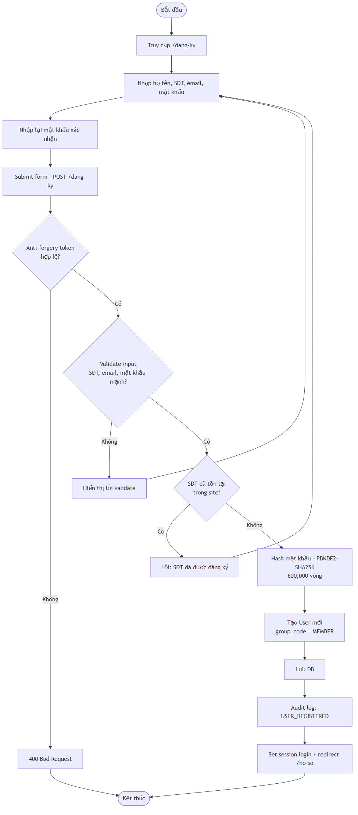
Hình 2.2. Biểu đồ hoạt động Đăng ký tài khoản
Mô tả luồng:
- Khách vãng lai vào trang /dang-ky, điền họ tên, số điện thoại (10 chữ số bắt đầu bằng 0 hoặc +84), email, mật khẩu (≥ 8 ký tự, có chữ và số);
- Hệ thống kiểm tra trùng SĐT/email trong bảng customer;
- Nếu hợp lệ: mã hóa mật khẩu bằng PBKDF2-SHA256 600 000 vòng → lưu vào customer.password_hash cùng salt riêng;
- Nếu không hợp lệ: hiển thị thông báo lỗi tương ứng (SĐT đã tồn tại / email sai định dạng / mật khẩu yếu).

2.4.2 2.4.2. Biểu đồ hoạt động Đăng nhập
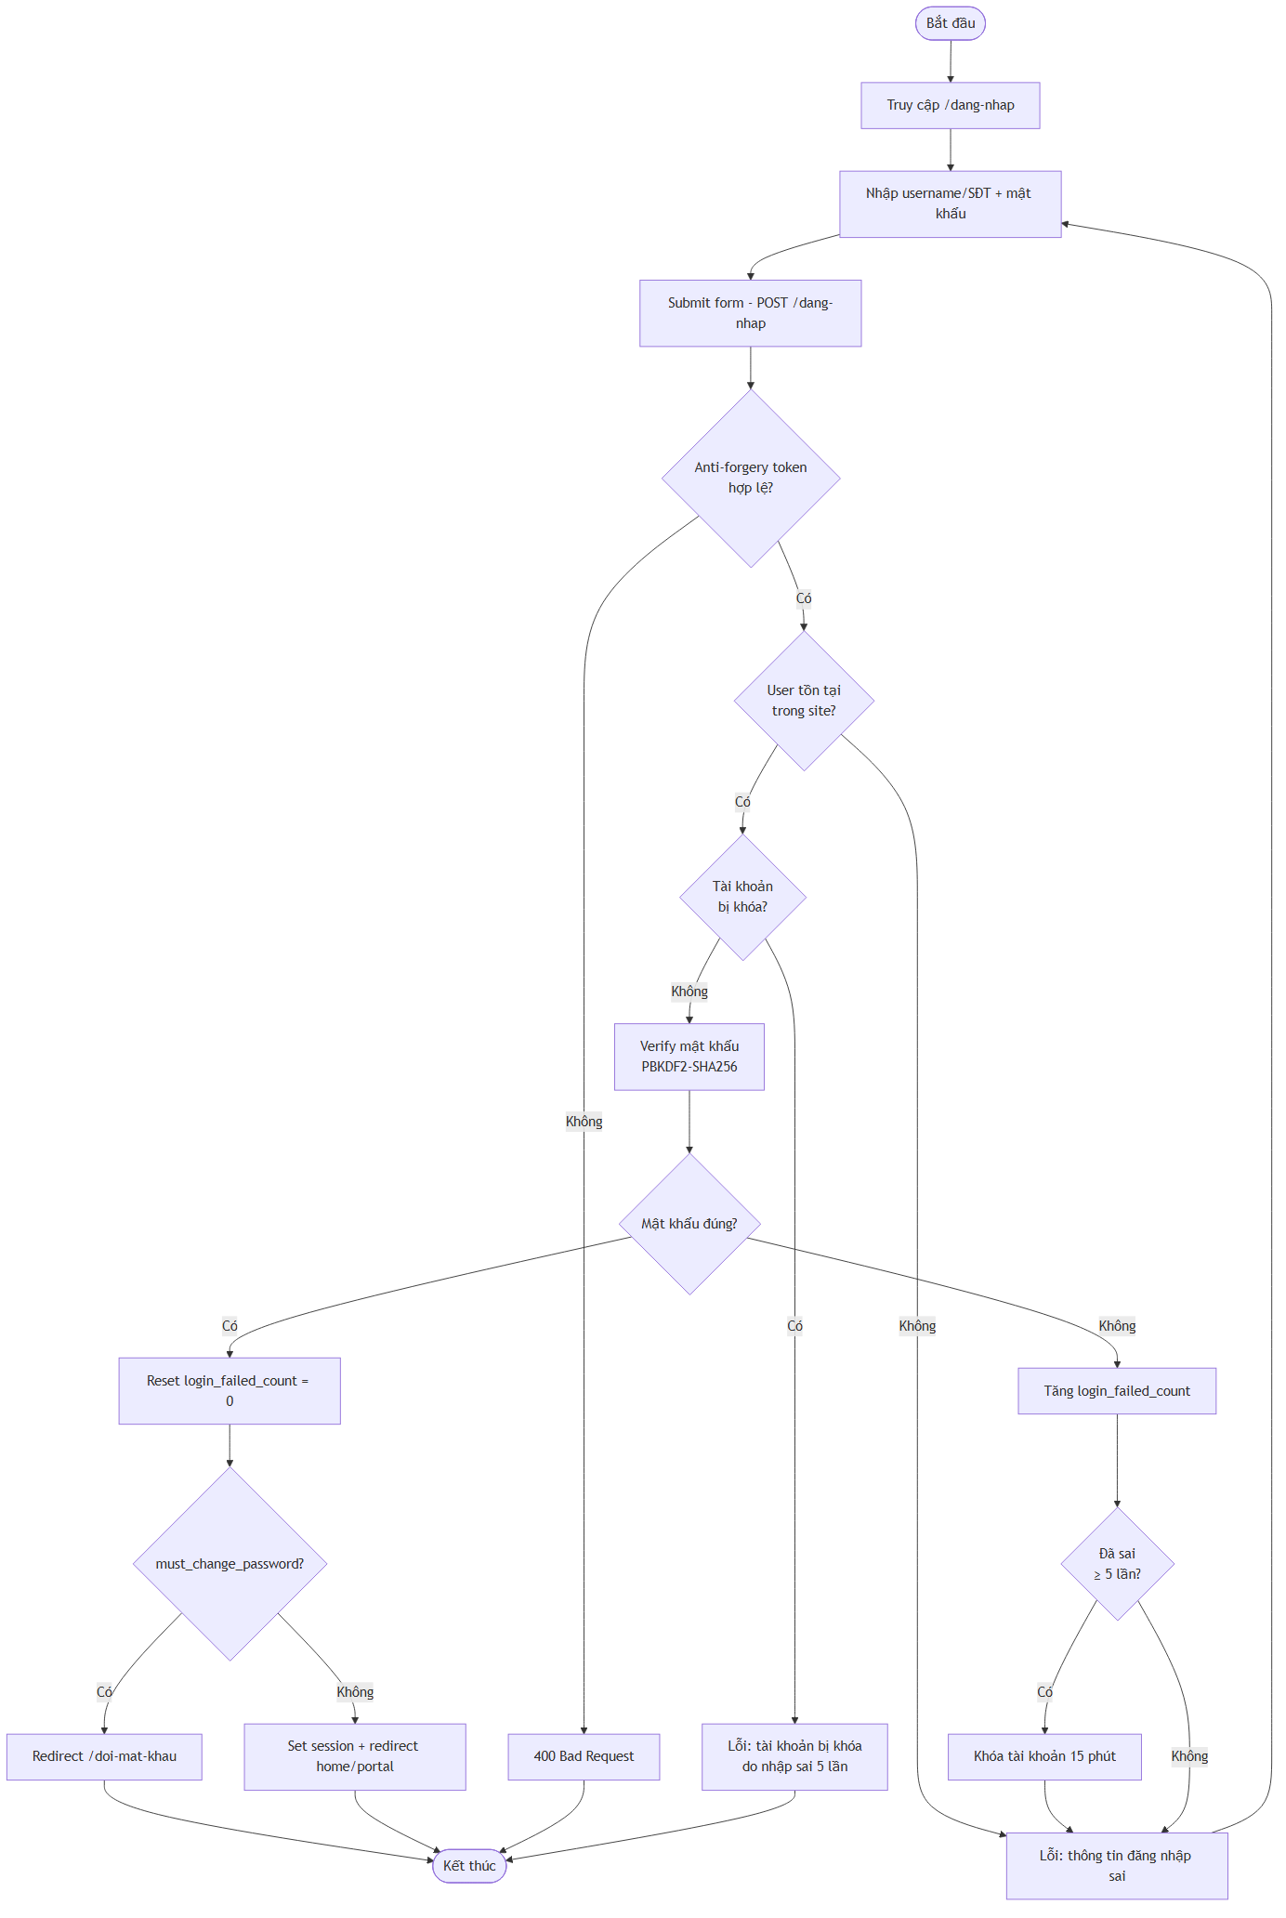
Hình 2.3. Biểu đồ hoạt động Đăng nhập
Mô tả luồng:
- Người dùng nhập SĐT + mật khẩu;
- Hệ thống kiểm tra failed_login_count: nếu ≥ 5 trong 15 phút → khóa tạm thời 15 phút;
- Lấy password_hash + salt từ DB, tính PBKDF2 từ mật khẩu nhập, so sánh hằng thời gian (timing-safe);
- Nếu khớp: tạo cookie session ký số, redirect theo GroupId (Member → /ho-so, Reception → /le-tan, Doctor → /bac-si-portal, Admin → /AdminCP);
- Nếu sai: tăng failed_login_count, hiển thị thông báo, không tiết lộ tài khoản tồn tại hay không.

2.4.3 2.4.3. Biểu đồ hoạt động Đặt lịch khám
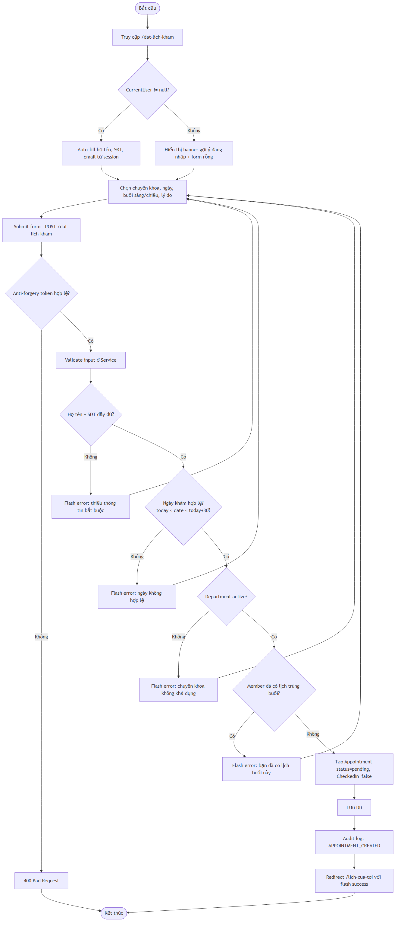
Hình 2.4. Biểu đồ hoạt động Đặt lịch khám
Mô tả luồng (3 swimlane: Bệnh nhân – Hệ thống – Lễ tân):
- Bệnh nhân chọn chuyên khoa → bác sĩ → ngày → ca;
- Hệ thống truy vấn doctor_schedule với valid_from <= ngày chọn <= valid_to, is_active = 1;
- Hệ thống đếm số lịch đã có cho slot, so sánh với quota của lịch trực;
- Bệnh nhân điền thông tin liên hệ + lý do khám;
- Hệ thống validate CSRF, kiểm tra anti-spam (số lần đặt trong 1 giờ ≤ 5), lưu appointment ở trạng thái Pending;
- Hệ thống gửi thông báo realtime cho lễ tân qua banner trên Cổng Lễ tân;
- Lễ tân duyệt: Confirmed (sinh mã) hoặc Rejected (yêu cầu lý do).

2.4.4 2.4.4. Biểu đồ hoạt động Check-in và Khám bệnh
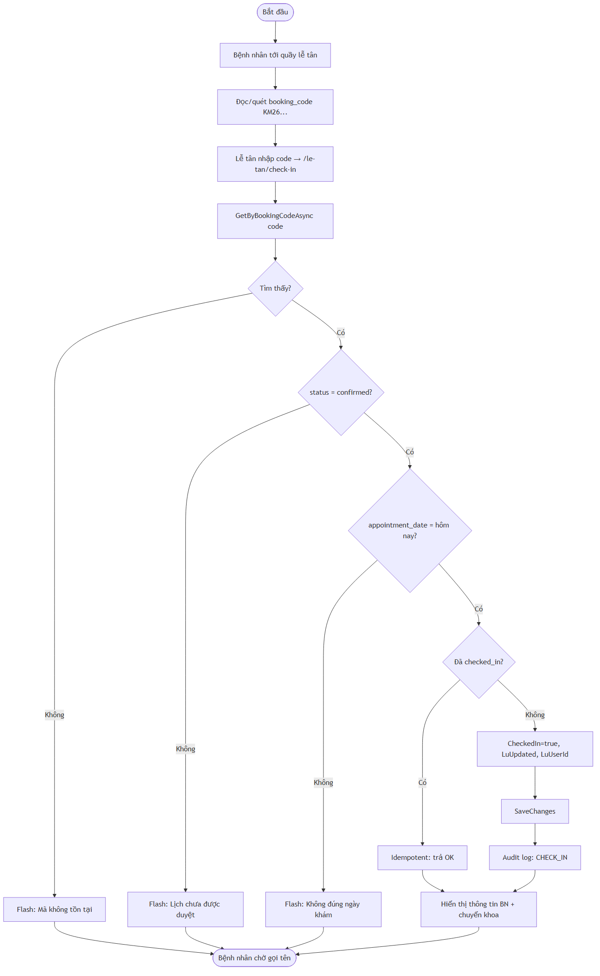
Hình 2.5. Biểu đồ hoạt động Check-in và Khám bệnh
Mô tả luồng:
- Lễ tân tra cứu lịch hẹn → check-in → trạng thái CheckedIn;
- Bác sĩ thấy bệnh nhân trong “Bệnh nhân hôm nay”, mở chẩn đoán;
- Bác sĩ điền hồ sơ, hệ thống áp SafeTrim cho các trường text;
- Lưu medical_record với số hồ sơ tự sinh, lịch hẹn → Done;
- Bệnh nhân tra cứu được hồ sơ trong “Lịch sử khám” khi đăng nhập tài khoản.

2.4.5 2.4.5. Biểu đồ hoạt động Hỏi đáp với bác sĩ
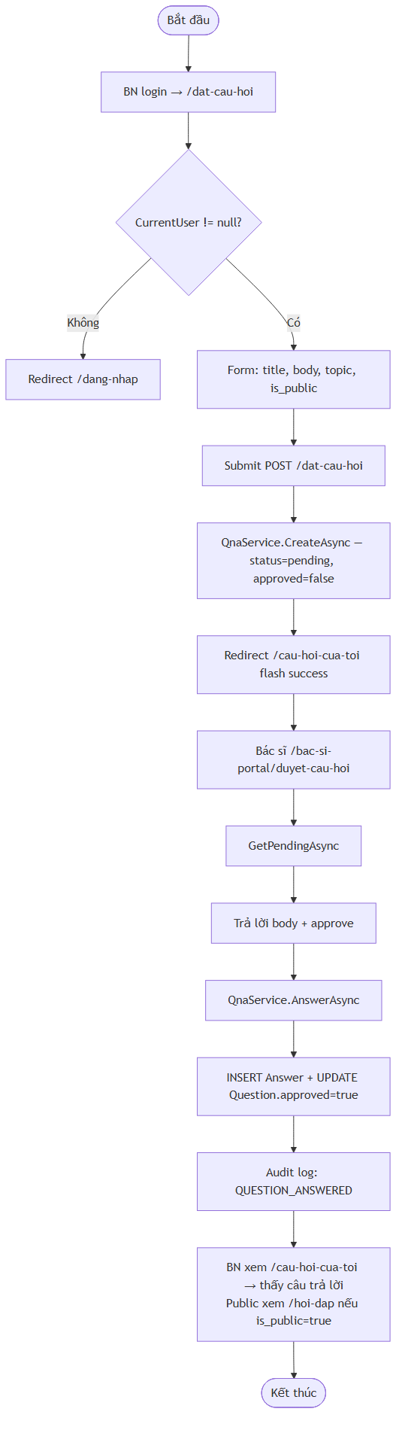
Hình 2.6. Biểu đồ hoạt động Hỏi đáp
Mô tả luồng:
- Bệnh nhân đăng nhập, chọn “Hỏi đáp → Đặt câu hỏi”;
- Câu hỏi lưu ở trạng thái Pending, ẩn với người dùng khác;
- Admin duyệt nội dung (chống spam, nội dung không phù hợp), chuyển Visible;
- Bác sĩ chuyên khoa thấy câu hỏi, viết trả lời;
- Sau khi có trả lời, hệ thống email thông báo cho người hỏi (nếu có email).

2.5 2.5. Đặc tả cơ sở dữ liệu
Hệ thống sử dụng SQL Server, schema ttytlp được sinh tự động từ Entity Framework Core 8 với mô hình code-first. Toàn bộ cơ sở dữ liệu gồm 23 bảng chia thành 6 nhóm chức năng. Bảng 2.9 mô tả cấu trúc các bảng quan trọng nhất.

2.5.1 2.5.1. Bảng customer — Hồ sơ bệnh nhân
Bảng 2.9. Cấu trúc bảng customer
STT | Tên trường | Kiểu dữ liệu | Mô tả
1 | Id | UNIQUEIDENTIFIER | Khóa chính, GUID
2 | SiteId | UNIQUEIDENTIFIER | FK – cơ sở y tế (multi-tenant scoping)
3 | Phone | NVARCHAR(20) | SĐT, unique trong site
4 | Email | NVARCHAR(100) | Email
5 | FullName | NVARCHAR(150) | Họ và tên đầy đủ
6 | DateOfBirth | DATE | Ngày sinh
7 | Gender | TINYINT | 0 = Nam, 1 = Nữ, 2 = Khác
8 | PasswordHash | NVARCHAR(500) | PBKDF2-SHA256 hash
9 | PasswordSalt | NVARCHAR(200) | Salt riêng cho từng tài khoản
10 | FailedLoginCount | INT | Số lần đăng nhập sai liên tiếp
11 | LockedUntil | DATETIME2 | Thời điểm hết khóa nếu bị lockout
12 | CreatedAt | DATETIME2 | Thời điểm tạo

2.5.2 2.5.2. Bảng appointment — Lịch hẹn khám
Bảng 2.10. Cấu trúc bảng appointment
STT | Tên trường | Kiểu dữ liệu | Mô tả
1 | Id | UNIQUEIDENTIFIER | Khóa chính
2 | SiteId | UNIQUEIDENTIFIER | FK – cơ sở y tế
3 | CustomerId | UNIQUEIDENTIFIER | FK – bệnh nhân (NULL nếu khách vãng lai)
4 | DoctorId | UNIQUEIDENTIFIER | FK – bác sĩ
5 | DepartmentId | UNIQUEIDENTIFIER | FK – chuyên khoa
6 | ApptDate | DATE | Ngày khám
7 | Session | TINYINT | 0 = Sáng, 1 = Chiều
8 | BookingCode | NVARCHAR(20) | Mã booking dạng KMyymmddS001
9 | Status | TINYINT | 0=Pending, 1=Confirmed, 2=CheckedIn, 3=Done, 4=Cancelled, 5=Rejected
10 | StaffNote | NVARCHAR(500) | Ghi chú của lễ tân (lý do từ chối…)
11 | ContactPhone | NVARCHAR(20) | SĐT liên hệ tại lúc đặt
12 | ContactName | NVARCHAR(150) | Họ tên tại lúc đặt
13 | Reason | NVARCHAR(500) | Lý do khám
14 | CreatedAt | DATETIME2 | Thời điểm đặt
15 | ConfirmedAt | DATETIME2 | Thời điểm xác nhận
16 | DoneAt | DATETIME2 | Thời điểm khám xong

2.5.3 2.5.3. Bảng medical_record — Hồ sơ khám
Bảng 2.11. Cấu trúc bảng medical_record
STT | Tên trường | Kiểu dữ liệu | Mô tả
1 | Id | UNIQUEIDENTIFIER | Khóa chính
2 | SiteId | UNIQUEIDENTIFIER | FK – cơ sở y tế
3 | RecordNo | NVARCHAR(20) | Số hồ sơ tự sinh, unique trong site
4 | AppointmentId | UNIQUEIDENTIFIER | FK – lịch hẹn
5 | DoctorId | UNIQUEIDENTIFIER | FK – bác sĩ khám
6 | Symptoms | NVARCHAR(MAX) | Triệu chứng
7 | Diagnosis | NVARCHAR(MAX) | Chẩn đoán
8 | Prescription | NVARCHAR(MAX) | Đơn thuốc (text)
9 | Note | NVARCHAR(500) | Ghi chú thêm
10 | CreatedAt | DATETIME2 | Thời điểm tạo hồ sơ

2.5.4 2.5.4. Bảng doctor_schedule — Lịch trực bác sĩ
Bảng 2.12. Cấu trúc bảng doctor_schedule
STT | Tên trường | Kiểu dữ liệu | Mô tả
1 | Id | UNIQUEIDENTIFIER | Khóa chính
2 | DoctorId | UNIQUEIDENTIFIER | FK – bác sĩ
3 | DayOfWeek | TINYINT | 1 = Thứ 2 … 7 = Chủ nhật
4 | Session | TINYINT | 0 = Sáng, 1 = Chiều
5 | Quota | INT | Số bệnh nhân tối đa cho slot
6 | ValidFrom | DATE | Ngày bắt đầu hiệu lực
7 | ValidTo | DATE | Ngày kết thúc hiệu lực
8 | IsActive | BIT | 0 = không hoạt động, 1 = hoạt động

2.5.5 2.5.5. Bảng audit_system — Nhật ký kiểm toán
Bảng 2.13. Cấu trúc bảng audit_system
STT | Tên trường | Kiểu dữ liệu | Mô tả
1 | Id | BIGINT | Khóa chính, tự tăng
2 | SiteId | UNIQUEIDENTIFIER | FK – cơ sở y tế
3 | UserId | UNIQUEIDENTIFIER | Tài khoản gây ra hành vi (NULL nếu hệ thống)
4 | Action | NVARCHAR(50) | Mã hành vi (vd APPOINTMENT_CONFIRMED)
5 | EntityId | UNIQUEIDENTIFIER | Đối tượng bị tác động
6 | Note | NVARCHAR(1000) | Mô tả thay đổi old → new
7 | IpAddress | NVARCHAR(45) | IP người dùng
8 | CreatedAt | DATETIME2 | Thời điểm sự kiện
Ngoài năm bảng nêu trên, hệ thống còn 18 bảng phụ trợ khác phục vụ các nghiệp vụ: site (cấu hình cơ sở), system_user + system_user_group (quản lý nhân viên + phân quyền), doctor, department, service, news, qna_topic + qna_post, prescription_drug, bank_holiday, ip_blacklist, customer_address, notification, attachment, setting, migration_history. Chi tiết đầy đủ được mô tả trong sơ đồ ERD ở mục 2.5.

2.6 2.6. Sơ đồ quan hệ thực thể (ERD)
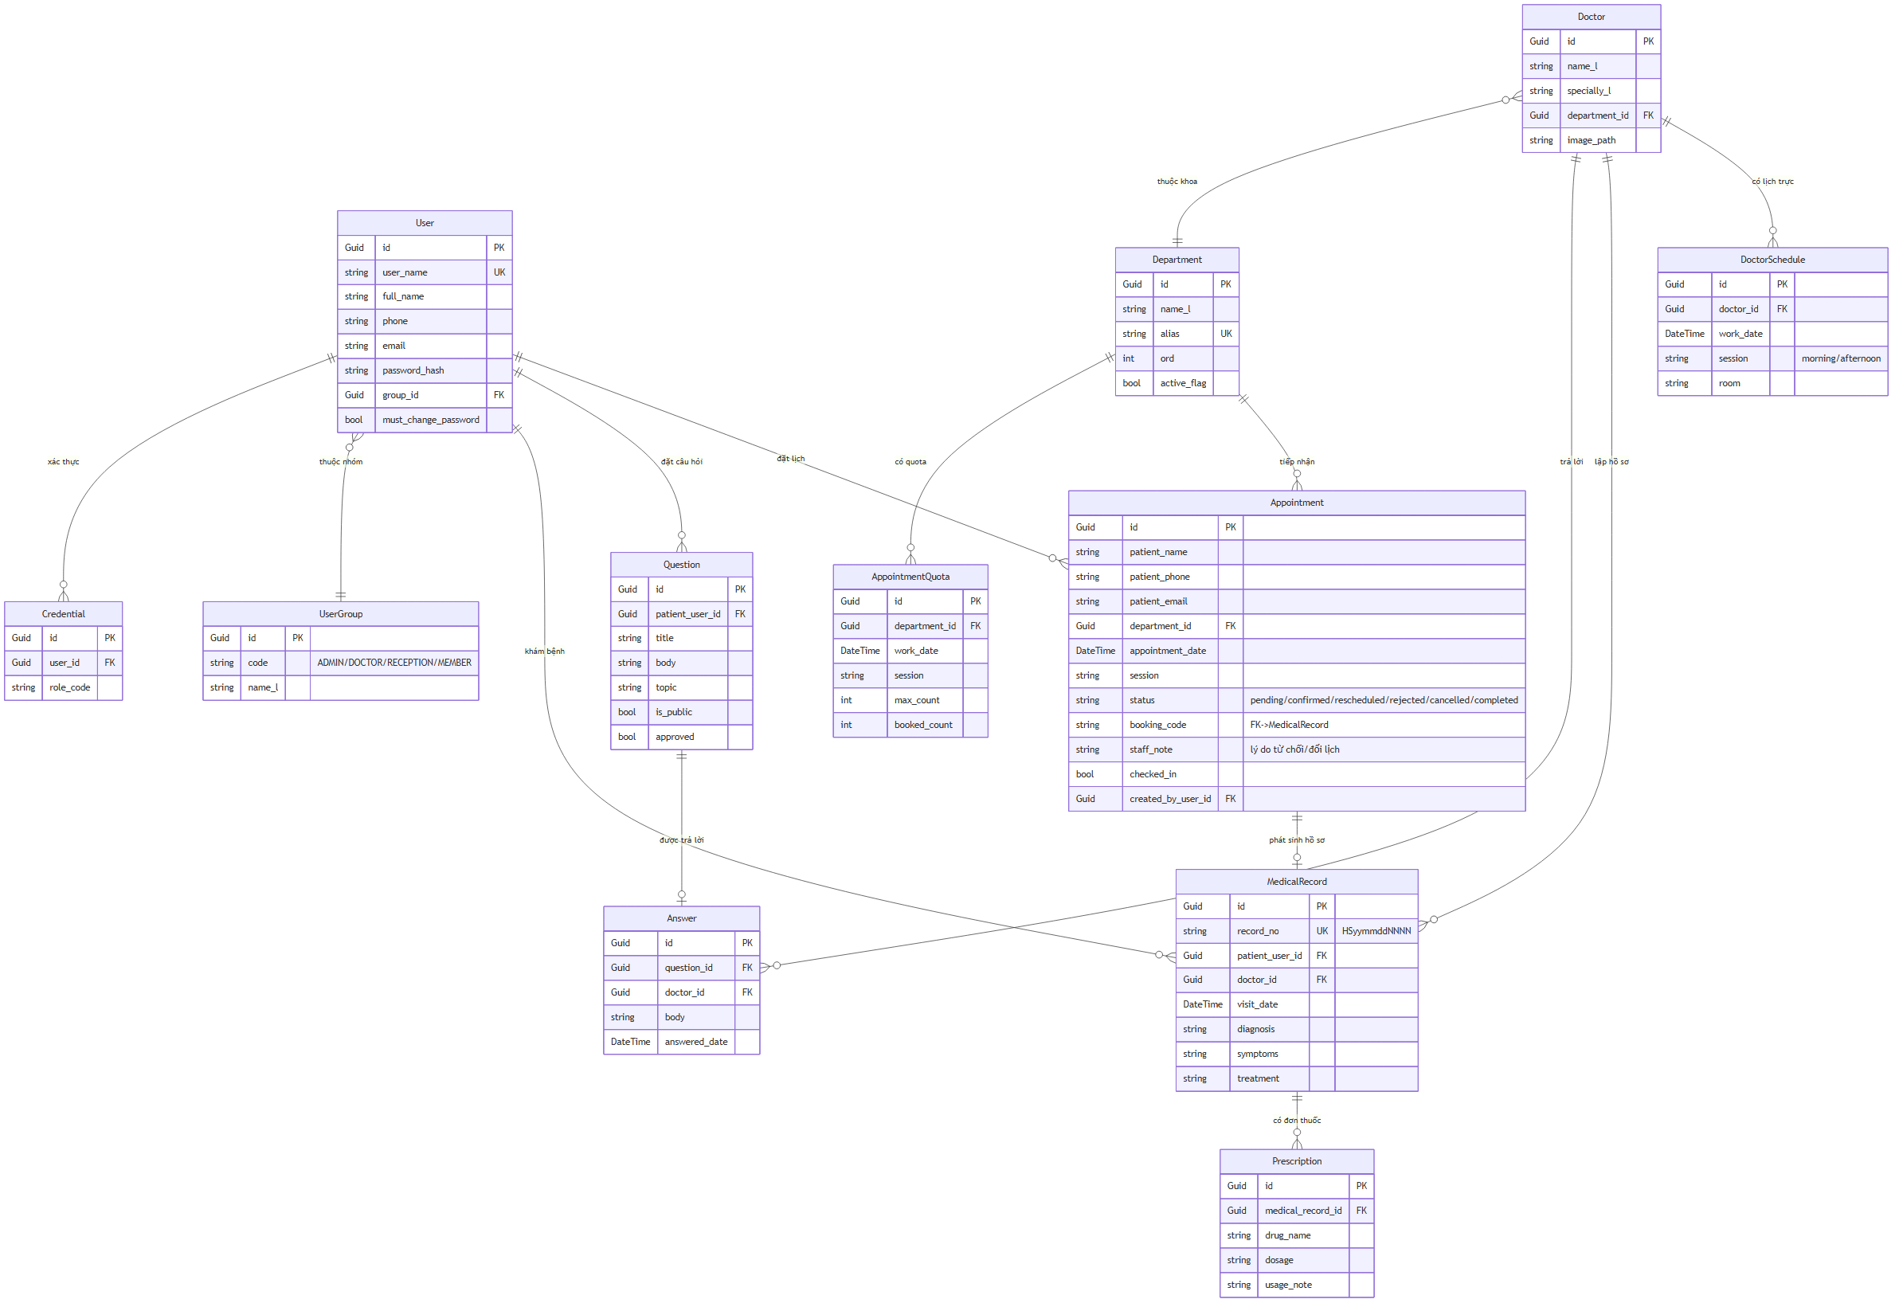
Hình 2.7. Sơ đồ quan hệ thực thể (ERD) của hệ thống TTYT phường Kinh Môn
(xem ảnh đính kèm — file docs/diagrams/erd_full.png)
Sơ đồ ERD thể hiện 23 thực thể và các quan hệ một-nhiều, nhiều-nhiều giữa chúng. Một số quan hệ chính:
- customer 1 — N appointment: Một bệnh nhân có thể có nhiều lịch hẹn (lịch sử khám);
- appointment 1 — 1 medical_record: Mỗi lịch hẹn (đã khám) có một hồ sơ khám tương ứng;
- doctor 1 — N doctor_schedule: Một bác sĩ có nhiều slot lịch trực theo từng tháng;
- doctor 1 — N appointment: Một bác sĩ phụ trách nhiều lịch hẹn;
- department 1 — N doctor: Một chuyên khoa có nhiều bác sĩ;
- site 1 — N tất cả các bảng nghiệp vụ: Tất cả dữ liệu đều scope theo site_id để hỗ trợ multi-tenant nếu mở rộng cho hệ thống TTYT toàn TP Hải Phòng.
Việc thiết kế site scoping (mọi bảng nghiệp vụ đều có SiteId) là một quyết định kiến trúc quan trọng — nó cho phép sau này một hệ thống duy nhất có thể phục vụ nhiều TTYT (Kinh Môn, An Lưu, Phú Thái…) mà không bị rò rỉ dữ liệu giữa các đơn vị, đồng thời ngăn chặn lỗ hổng IDOR ở tầng query.

3 CHƯƠNG 3. CÀI ĐẶT WEBSITE Y TẾ TTYT PHƯỜNG KINH MÔN
Trên cơ sở phần phân tích thiết kế đã trình bày ở Chương 2, đồ án tiến hành cài đặt website trên nền tảng ASP.NET Core 8 kết hợp Razor MVC, Entity Framework Core 8 và SQL Server. Toàn bộ giao diện được phát triển theo chuẩn responsive web design, được kiểm thử song song trên cấu hình desktop (1366 × 768) và hai mẫu điện thoại phổ biến iPhone X (375 × 812) và iPhone SE (320 × 568). Chương này mô tả bảy nhóm trang chính của hệ thống.

3.1 3.1. Trang chủ (Public)

3.1.1 3.1.1. Bố cục
Trang chủ được thiết kế theo bố cục chuẩn của các website y tế công lập tại Việt Nam: Header (logo + menu) → Hero banner → Khu vực giới thiệu nhanh → Danh sách dịch vụ → Tin tức mới nhất → Footer (thông tin liên hệ).

3.1.2 3.1.2. Giao diện thực tế
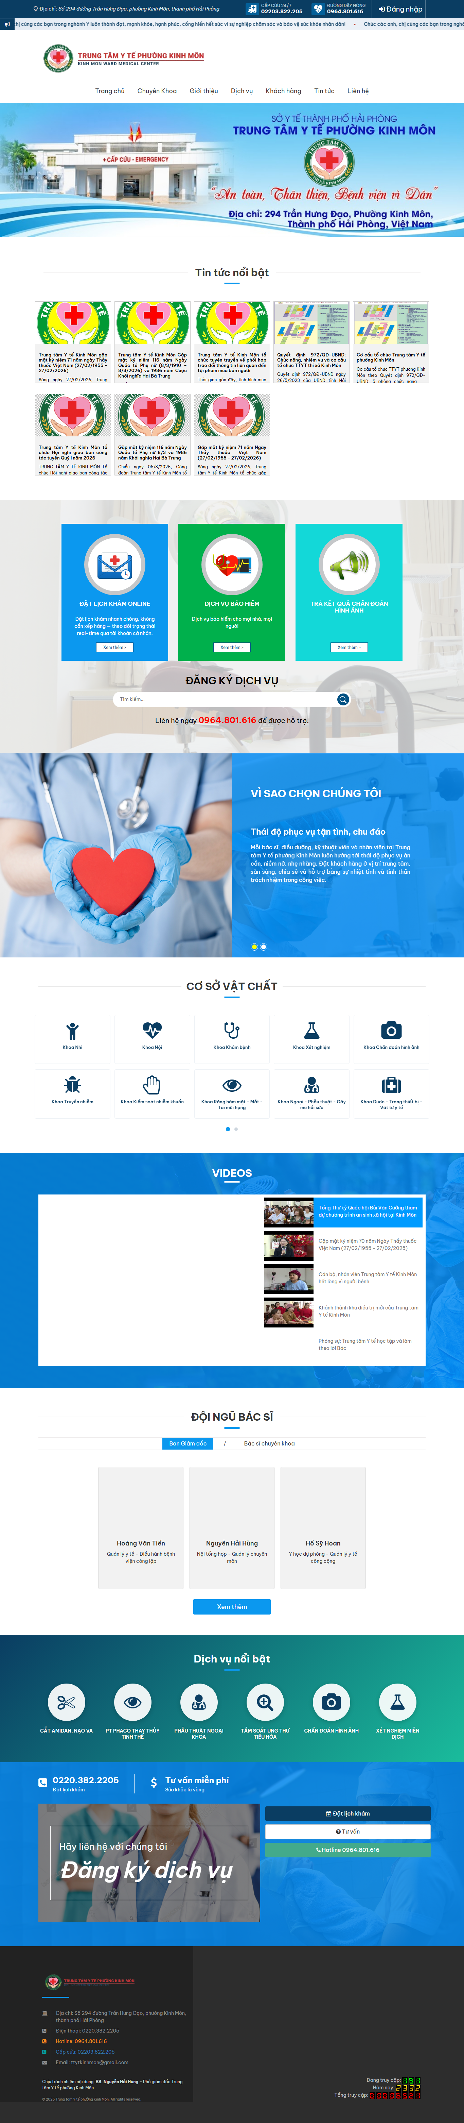
Hình 3.1. Giao diện Trang chủ trên desktop 1366 × 768
Hình 3.2. Giao diện Trang chủ trên iPhone X 375 × 812

3.1.3 3.1.3. Đặc tả chức năng
Bảng 3.1. Đặc tả chức năng Trang chủ
STT | Thành phần | Mô tả
1 | Header logo | Hiển thị logo + tên “Trung tâm Y tế phường Kinh Môn”, click trở về trang chủ
2 | Menu chính | 6 mục: Trang chủ, Bác sĩ, Chuyên khoa, Tin tức, Hỏi đáp, Liên hệ
3 | Nút “Đặt lịch khám” | Nổi bật ở header, dẫn tới /dat-lich-kham
4 | Nút Đăng nhập / Đăng ký | Hiển thị bên phải header khi chưa đăng nhập
5 | Hero banner | Ảnh kích thước lớn của Trung tâm, kèm slogan
6 | Khu vực giới thiệu | 4 ô icon: Khám tổng quát, Sản – Nhi, Tiêm chủng, Cấp cứu
7 | Danh sách bác sĩ tiêu biểu | Hiển thị 8 bác sĩ đang hoạt động, click vào xem chi tiết
8 | Tin tức mới nhất | 6 bài viết mới nhất, sắp xếp theo published_at giảm dần
9 | Bộ đếm khách trực tuyến | Hiển thị số phiên đang hoạt động trong 15 phút gần nhất
10 | Footer | Địa chỉ 294 Trần Hưng Đạo, hotline 0220.3.822.205, email, bản đồ Google Maps

3.2 3.2. Trang Đặt lịch khám

3.2.1 3.2.1. Bố cục
Theo quy trình ngoại trú chuẩn của Trung tâm Y tế phường, mọi bệnh nhân đặt lịch đều được tiếp nhận tại Khoa Khám bệnh — đầu mối sàng lọc đa khoa. Sau khi tiếp nhận triệu chứng tại quầy lễ tân, bệnh nhân sẽ được phân vào một trong tám phòng khám chuyên môn (Nội — Ngoại — Tiểu đường — Sản — Truyền nhiễm — Nhi — Đông y — Răng Hàm Mặt). Do đó form đặt lịch online được tinh giản, bệnh nhân không chọn khoa, phòng hay bác sĩ cụ thể — chỉ điền thông tin liên hệ, ngày khám, ca khám (sáng/chiều) và mô tả triệu chứng.

3.2.2 3.2.2. Giao diện thực tế
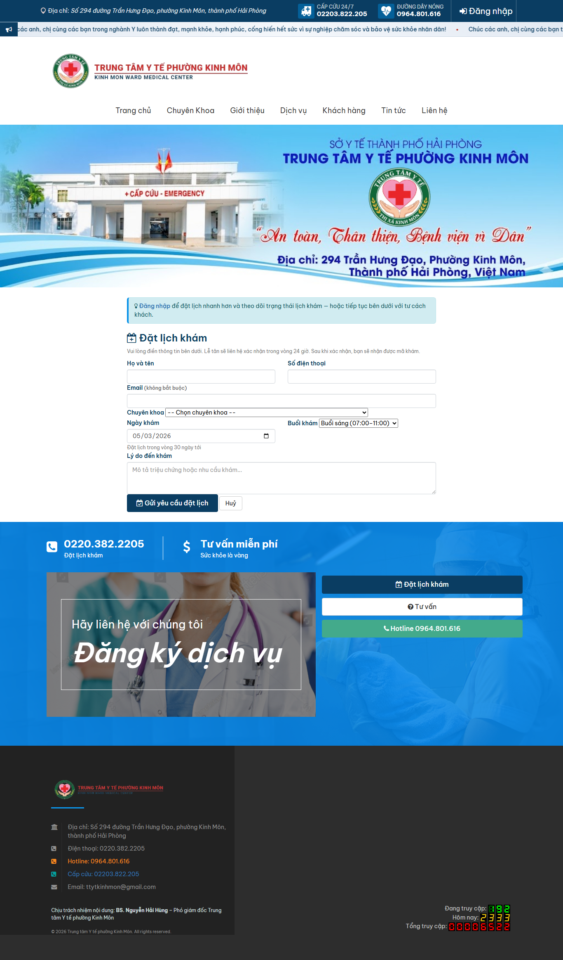
Hình 3.3. Giao diện Đặt lịch khám trên desktop
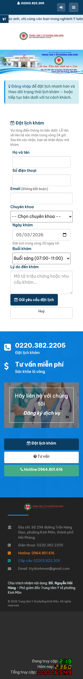
Hình 3.4. Giao diện Đặt lịch khám trên iPhone SE 320 × 568

3.2.3 3.2.3. Đặc tả chức năng
Bảng 3.2. Đặc tả chức năng Đặt lịch khám
STT | Thành phần | Mô tả
1 | Banner Khoa Khám bệnh | Khối thông tin giải thích quy trình: BN đến Khoa Khám bệnh trước, lễ tân phân phòng chuyên môn sau khi tiếp nhận triệu chứng
2 | Form thông tin liên hệ | Họ tên, SĐT (8–20 chữ số), email (không bắt buộc)
3 | Date picker ngày khám | Giới hạn [hôm nay, hôm nay + 14 ngày], sử dụng <input type="date"> HTML5
4 | Dropdown chọn ca | Sáng (07:00 – 11:00) / Chiều (13:00 – 17:00)
5 | Textarea triệu chứng | Mô tả triệu chứng để lễ tân phân đúng phòng (ví dụ: “Đau bụng 2 ngày, sốt nhẹ” → phòng khám Ngoại)
6 | Token CSRF ẩn | Tự sinh bởi @Html.AntiForgeryToken() ở Razor
7 | Nút “Xác nhận đặt lịch” | POST tới /dat-lich-kham, redirect tới trang xác nhận
8 | Trang xác nhận | Hiển thị thông tin lịch + ghi chú “Vui lòng đến trước 15 phút”
9 | Mã đặt tạm | UUID rút gọn, lưu trong Session với key LastAnonBookingId (chống IDOR)
10 | Cảnh báo trùng buổi | Nếu BN đã có lịch cùng ngày + ca, hệ thống chặn và hiển thị link tới Lịch của tôi
11 | Auto-gán Khoa Khám bệnh | Service tự đặt DepartmentId = Department alias='khoa-kham-benh'; ClinicRoomId = NULL (lễ tân phân sau)

3.3 3.3. Trang Đăng ký và Đăng nhập

3.3.1 3.3.1. Giao diện Đăng ký
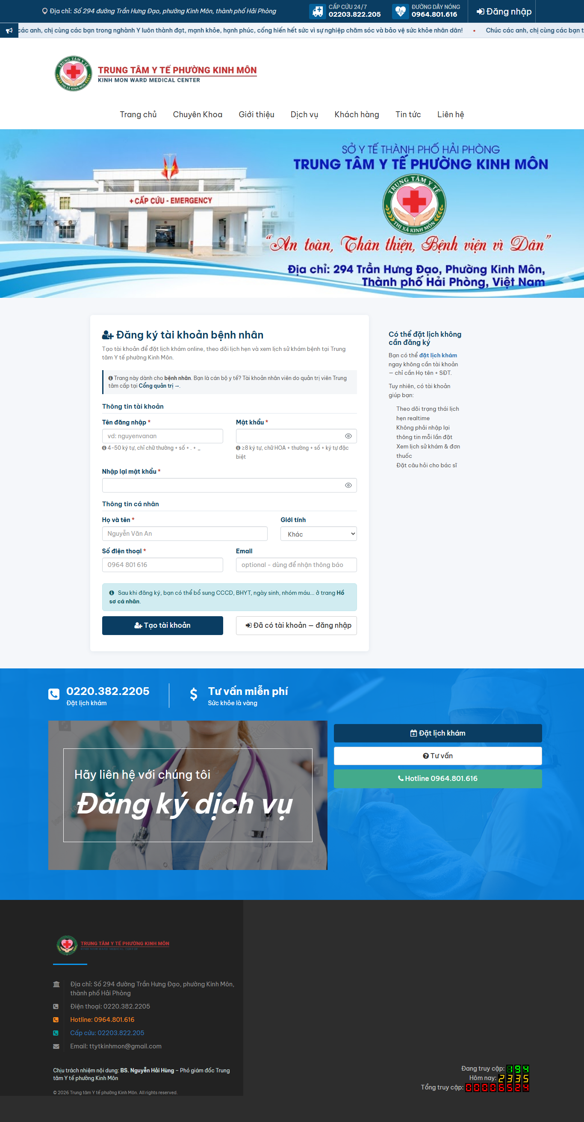
Hình 3.5. Giao diện trang Đăng ký

3.3.2 3.3.2. Giao diện Đăng nhập
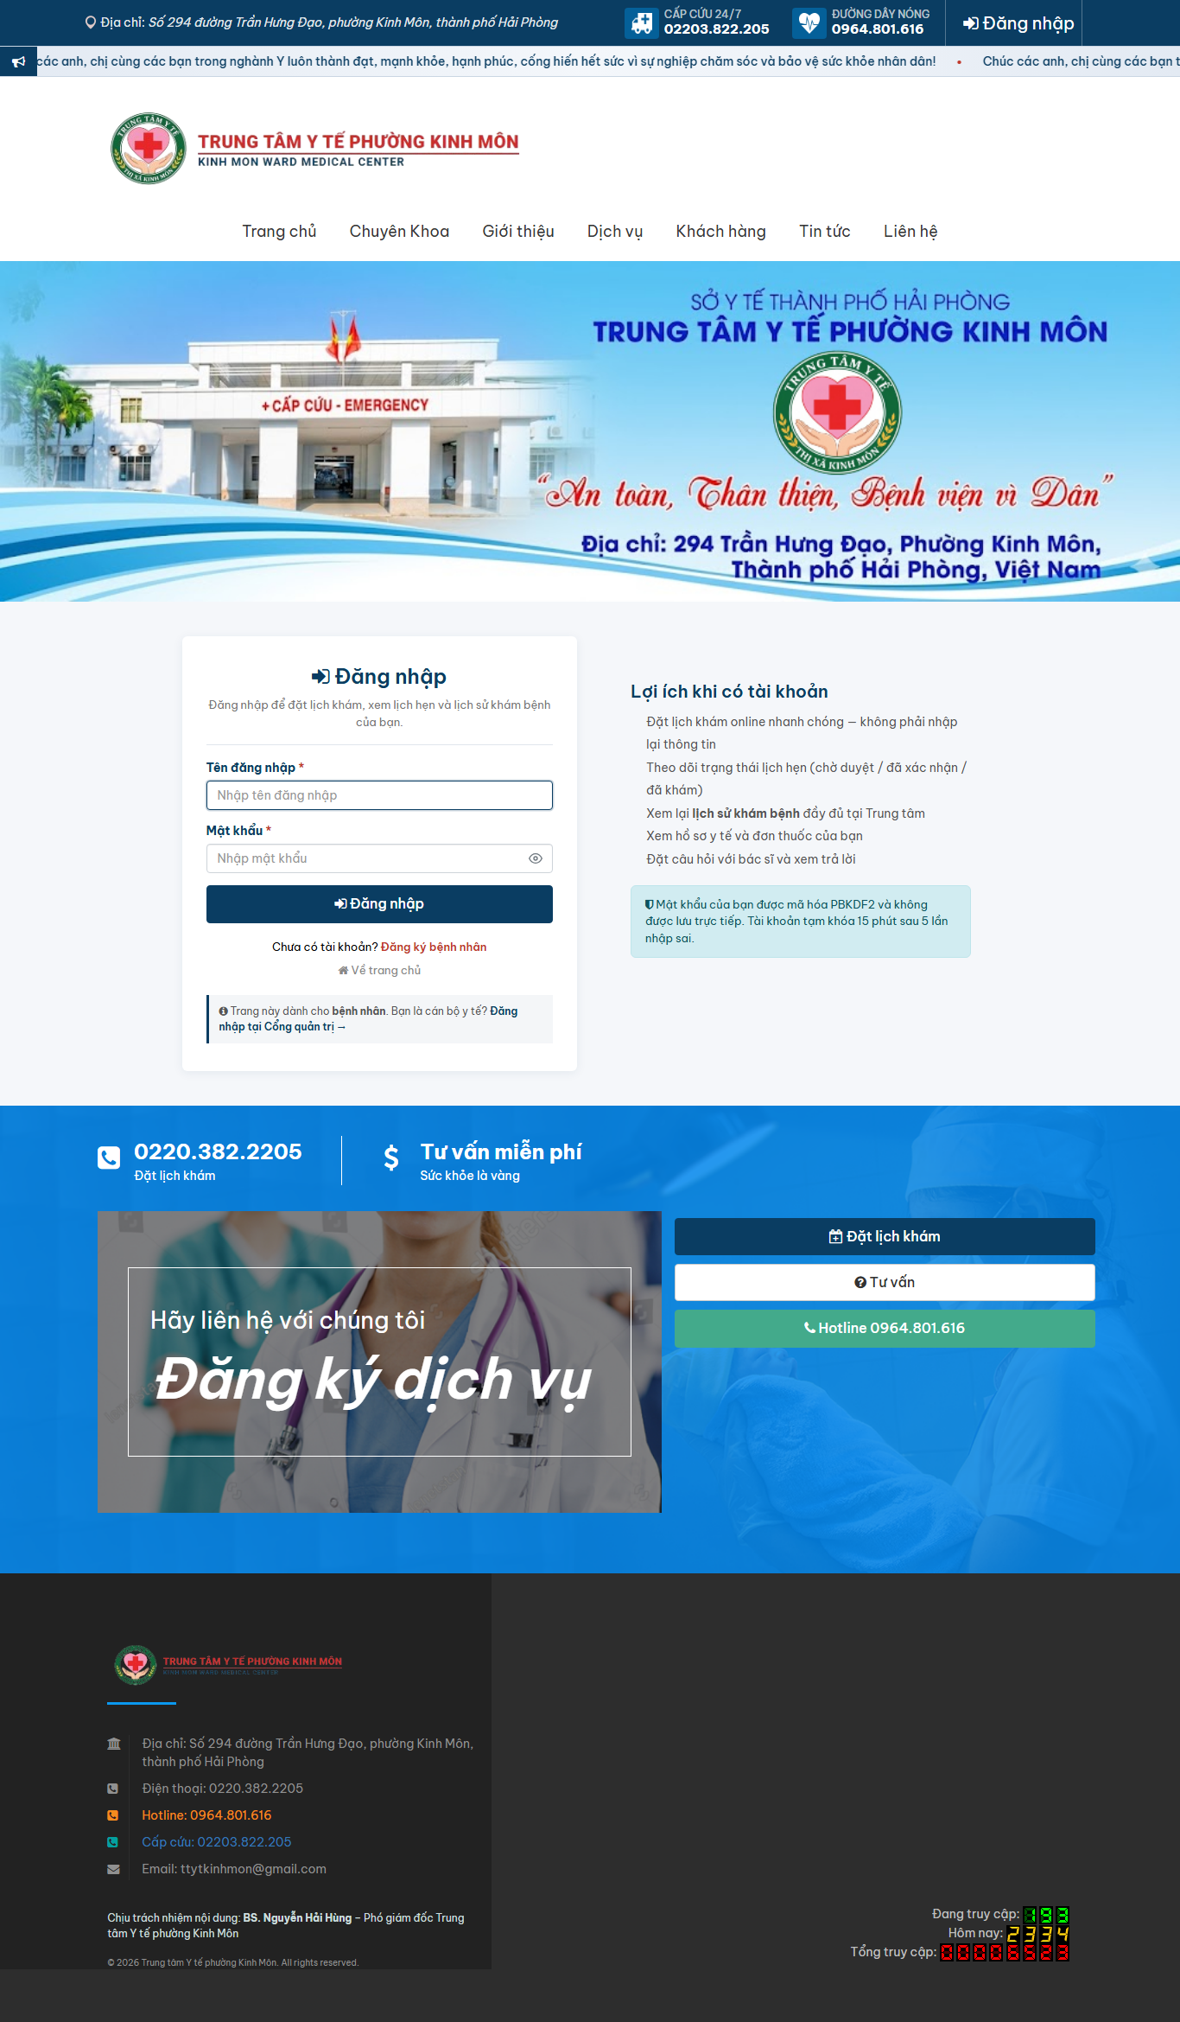
Hình 3.6. Giao diện trang Đăng nhập

3.3.3 3.3.3. Đặc tả chức năng
Bảng 3.3. Đặc tả chức năng Đăng ký / Đăng nhập
STT | Thành phần | Mô tả
1 | Trường họ tên | NVARCHAR(150), bắt buộc, ≥ 2 ký tự
2 | Trường SĐT | Bắt buộc, regex ^(0|\+84)[0-9]{9}$, unique trong site
3 | Trường email | Tùy chọn, regex chuẩn email, unique nếu nhập
4 | Trường mật khẩu | ≥ 8 ký tự, có chữ và số, hiện/ẩn bằng icon mắt
5 | Trường xác nhận MK | Phải khớp mật khẩu, kiểm tra ngay tại client
6 | Băng tin Lợi ích | 5 dòng giới thiệu lợi ích khi có tài khoản
7 | Cảnh báo bảo mật | Mật khẩu mã hóa PBKDF2, khóa 15 phút sau 5 lần sai
8 | Nút Đăng nhập | POST tới /dang-nhap, kiểm tra trên server
9 | Link Đăng ký | Dẫn tới /dang-ky nếu chưa có tài khoản
10 | Captcha (tùy chọn) | Hiển thị sau 3 lần đăng nhập sai để chống brute force

3.4 3.4. Trang Lịch của tôi (Member)

3.4.1 3.4.1. Giao diện
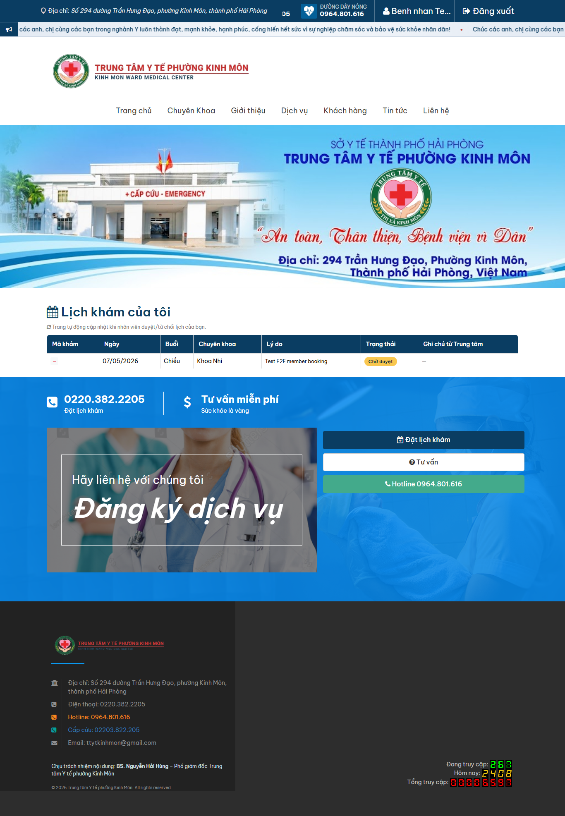
Hình 3.7. Giao diện trang Lịch của tôi

3.4.2 3.4.2. Đặc tả chức năng
Bảng 3.4. Đặc tả chức năng Lịch của tôi
STT | Thành phần | Mô tả
1 | Tab trạng thái | 5 tab: Tất cả / Chờ duyệt / Đã xác nhận / Đã khám / Đã hủy
2 | Card lịch hẹn | Mã booking + ngày + ca + bác sĩ + chuyên khoa + trạng thái
3 | Nút Hủy lịch | Chỉ hiển thị khi trạng thái = Pending hoặc Confirmed (chưa quá ngày khám)
4 | Nút Xem hồ sơ khám | Chỉ hiển thị khi trạng thái = Done
5 | Phân trang | Mỗi trang 10 lịch, sắp xếp mới nhất trước
6 | Bộ lọc theo ngày | Date picker, mặc định 30 ngày gần nhất

3.5 3.5. Cổng Lễ tân

3.5.1 3.5.1. Trang chủ Cổng Lễ tân
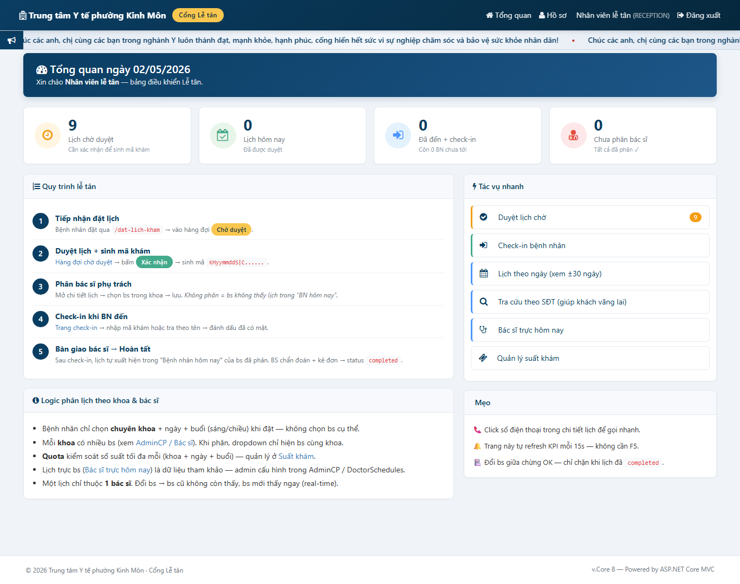
Hình 3.8. Giao diện Trang chủ Cổng Lễ tân

3.5.2 3.5.2. Trang Lịch hẹn (Chờ duyệt)
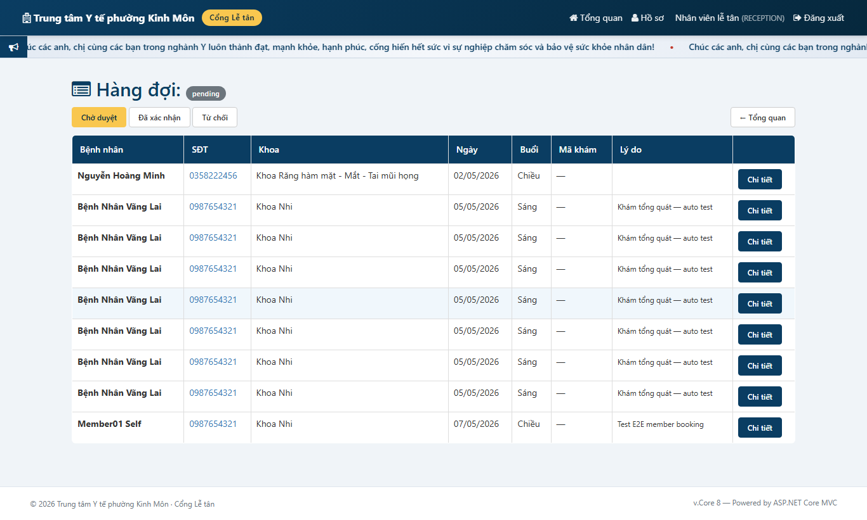
Hình 3.9. Giao diện Lịch hẹn — Chờ duyệt

3.5.3 3.5.3. Trang Tìm theo SĐT
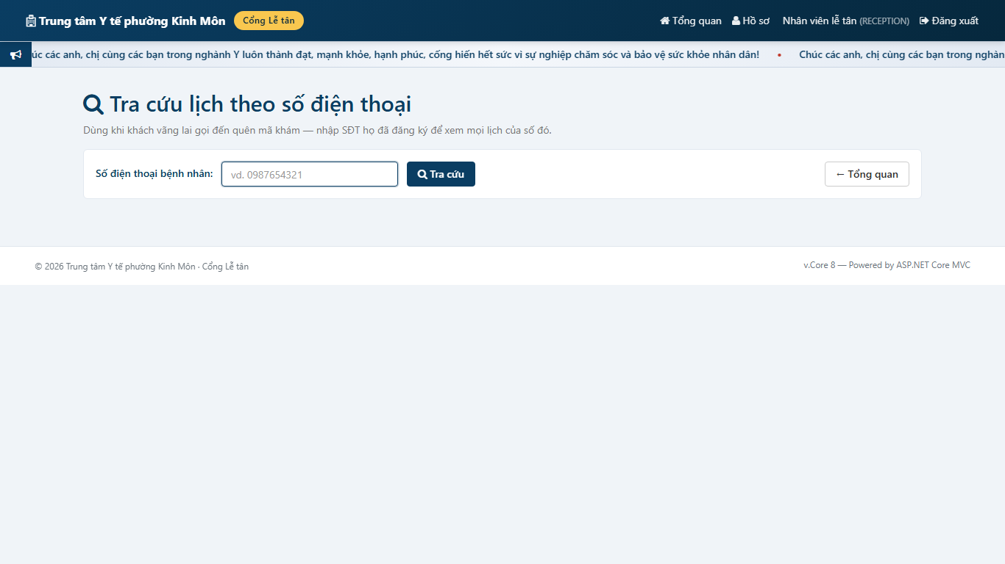
Hình 3.10. Giao diện Tìm lịch theo số điện thoại

3.5.4 3.5.4. Trang Lịch theo ngày
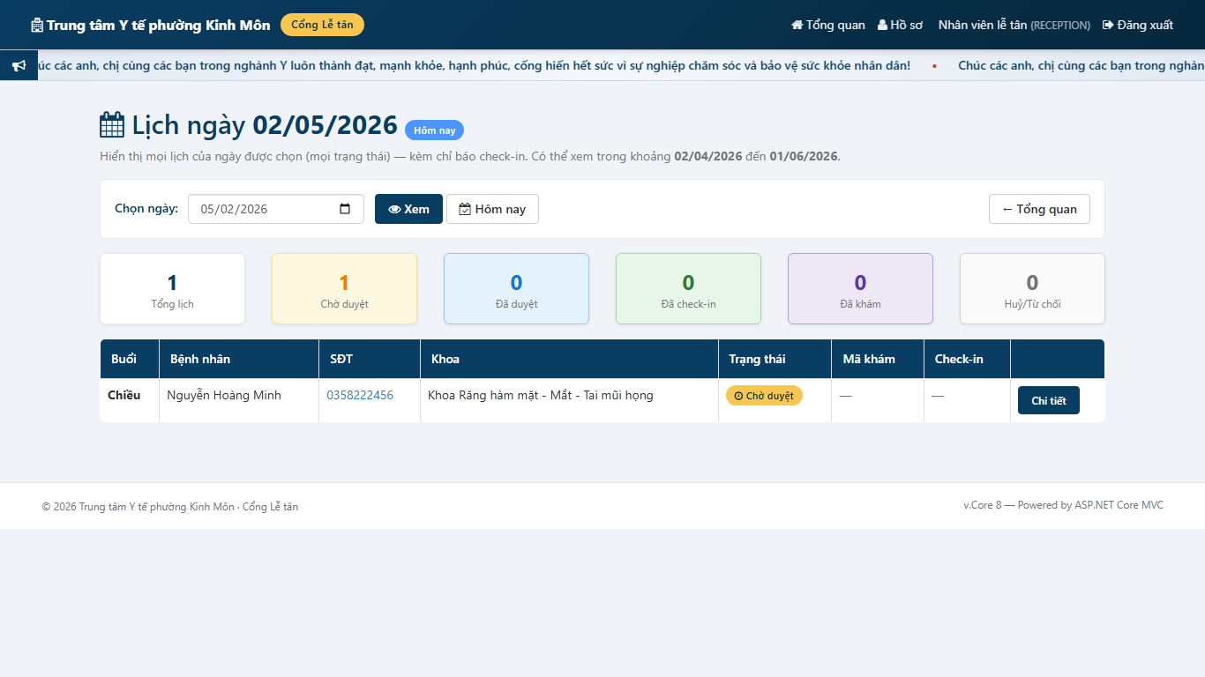
Hình 3.11. Giao diện Tra cứu lịch theo ngày

3.5.5 3.5.5. Đặc tả chức năng
Bảng 3.5. Đặc tả chức năng Cổng Lễ tân
STT | Thành phần | Mô tả
1 | Banner thông báo | Hiển thị số lịch chờ duyệt mới (realtime)
2 | Bảng lịch hẹn | 6 cột: Mã / Bệnh nhân / SĐT / Bác sĩ / Ngày khám / Trạng thái
3 | Nút Xác nhận | POST tới /le-tan/lich-hen/confirm/{id}, sinh mã booking, ghi audit
4 | Nút Từ chối | Mở modal yêu cầu lý do (≥ 5 ký tự), POST tới endpoint reject
5 | Tìm theo SĐT | Input + Enter, hiển thị tất cả lịch của SĐT trong site
6 | Tra cứu theo ngày | Date picker, giới hạn ± 30 ngày, hiển thị toàn bộ lịch trong ngày
7 | Check-in | Quét mã booking hoặc nhập tay, chuyển trạng thái → CheckedIn

3.6 3.6. Cổng Bác sĩ

3.6.1 3.6.1. Trang chủ Cổng Bác sĩ
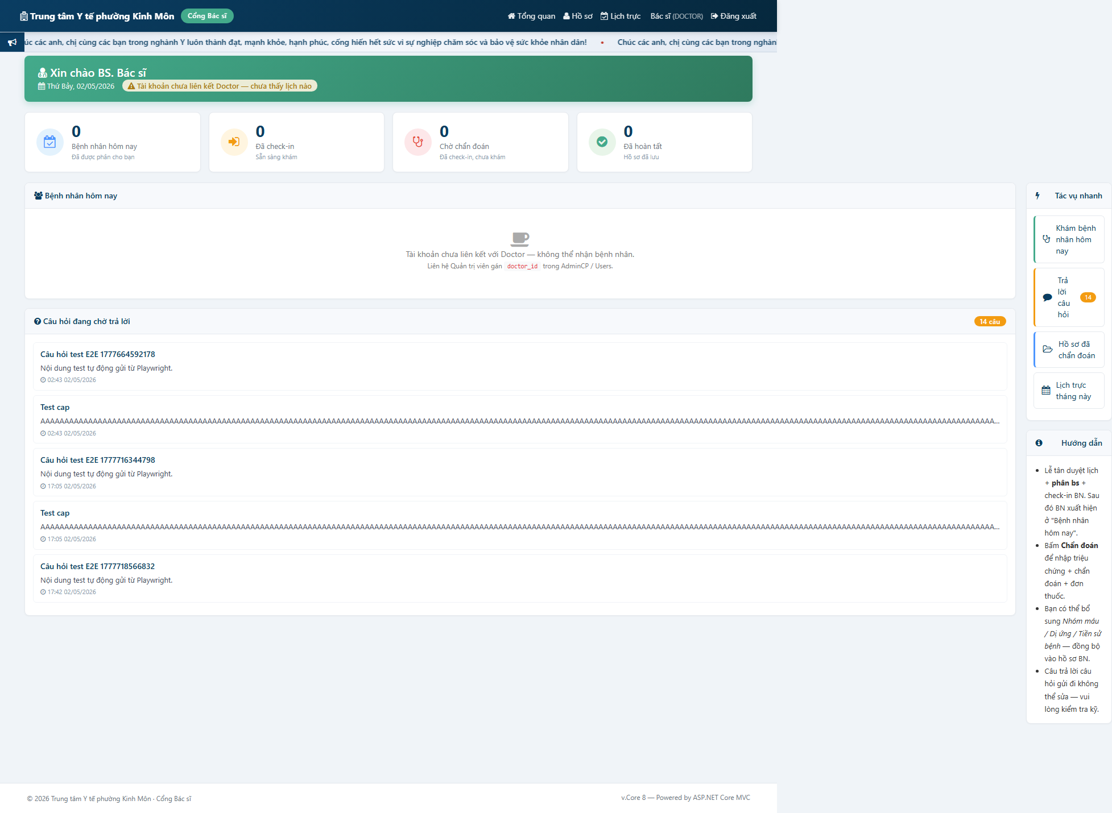
Hình 3.12. Giao diện trang chủ Cổng Bác sĩ

3.6.2 3.6.2. Trang Bệnh nhân hôm nay
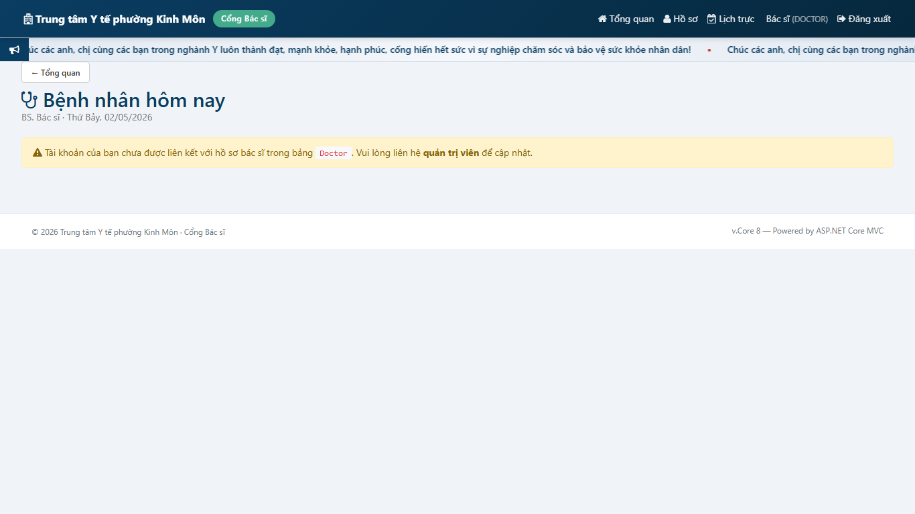
Hình 3.13. Giao diện Danh sách bệnh nhân hôm nay

3.6.3 3.6.3. Trang Hồ sơ đã chẩn đoán
Trang /bac-si-portal/ho-so-da-kham hiển thị danh sách hồ sơ khám bệnh do chính bác sĩ đăng nhập đã ký, sắp xếp giảm dần theo thời gian khám. Trang này được tách hoàn toàn khỏi cổng quản trị (/AdminCP/MedicalRecords) để đảm bảo nguyên tắc least privilege: bác sĩ chỉ thao tác trong giao diện cổng bác sĩ, không truy cập được layout AdminCP.
Cơ chế bảo mật được triển khai theo mô hình defense-in-depth gồm hai lớp:
- Lớp định tuyến: controller MedicalRecordsController thuộc khu vực AdminCP được giới hạn chỉ cho nhóm ADMIN. Nếu tài khoản bác sĩ cố truy cập trực tiếp URL admin, bộ lọc StaffAuthorize sẽ tự động chuyển hướng về cổng bác sĩ;
- Lớp truy vấn: phương thức MedicalRecordService.GetByDoctorAsync(doctorId, siteId) mã hóa cứng bộ lọc DoctorId == CurrentUser.DoctorId kết hợp join Appointment.SiteId == CurrentSiteId, đảm bảo bác sĩ chỉ nhìn thấy hồ sơ chính mình ký trong site của họ. Trang chi tiết bổ sung kiểm tra lần thứ ba ở action HoSoChiTiet, từ chối truy cập nếu record.DoctorId lệch.

3.6.4 3.6.4. Đặc tả chức năng
Bảng 3.6. Đặc tả chức năng Cổng Bác sĩ
STT | Thành phần | Mô tả
1 | Tổng quan trong ngày | 4 ô: Số bệnh nhân chờ / đang khám / đã khám / chuyển tuyến
2 | Danh sách bệnh nhân | Sắp xếp theo thời gian check-in tăng dần, đánh dấu khẩn
3 | Form chẩn đoán | 4 trường: Triệu chứng / Chẩn đoán / Đơn thuốc / Ghi chú
4 | Auto-save | Lưu nháp mỗi 30 giây vào localStorage chống mất khi refresh
5 | Nút Lưu hồ sơ | Sinh record_no tự động, ghi audit, chuyển trạng thái → Done
6 | Lịch trực | Hiển thị lịch của bác sĩ trong tháng hiện tại
7 | Hồ sơ đã chẩn đoán | Tìm kiếm theo mã hồ sơ / chẩn đoán; bác sĩ chỉ thấy hồ sơ chính mình ký
8 | Cross-doctor guard | BS A không được mở chẩn đoán bệnh nhân của BS B (chặn từ controller)
9 | Quyền xóa | Bác sĩ không có quyền xoá hồ sơ; quyền xoá thuộc về Quản trị viên

3.7 3.7. Cổng Quản trị (AdminCP)

3.7.1 3.7.1. Dashboard
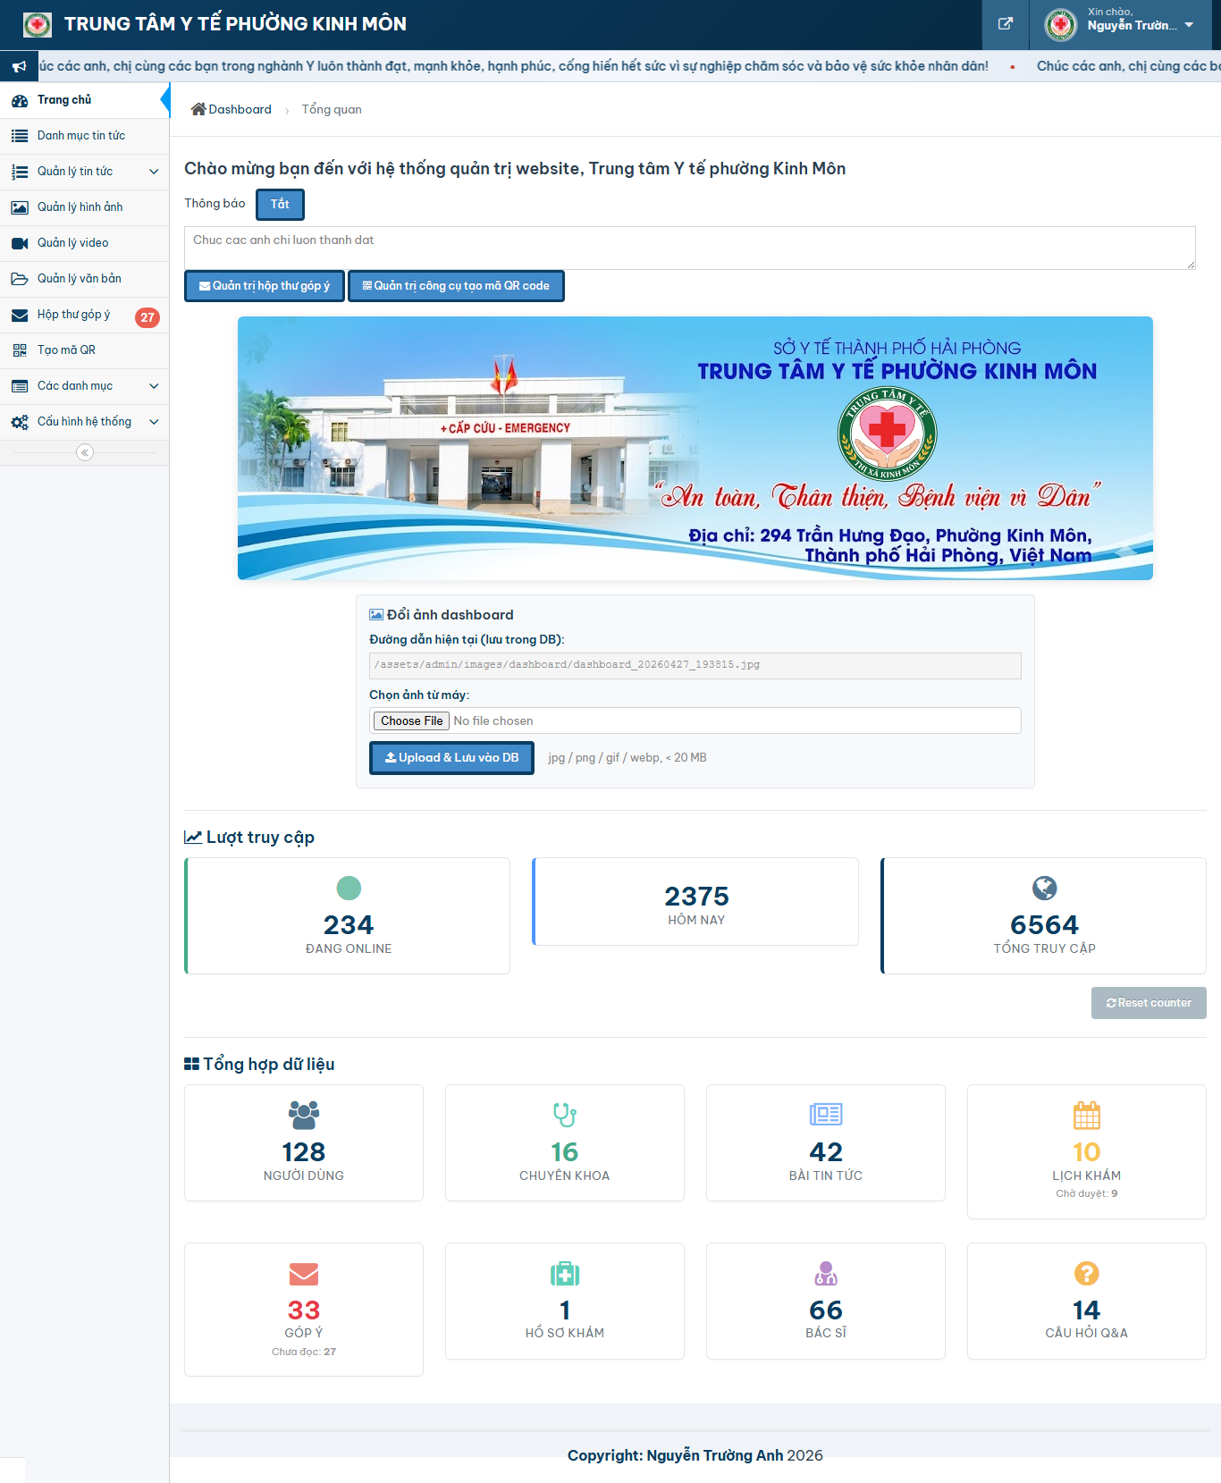
Hình 3.14. Giao diện Dashboard AdminCP

3.7.2 3.7.2. Trang Quản lý Lịch trực bác sĩ
Hình 3.15. Giao diện Quản lý Lịch trực bác sĩ

3.7.3 3.7.3. Trang Tự động phân lịch tháng
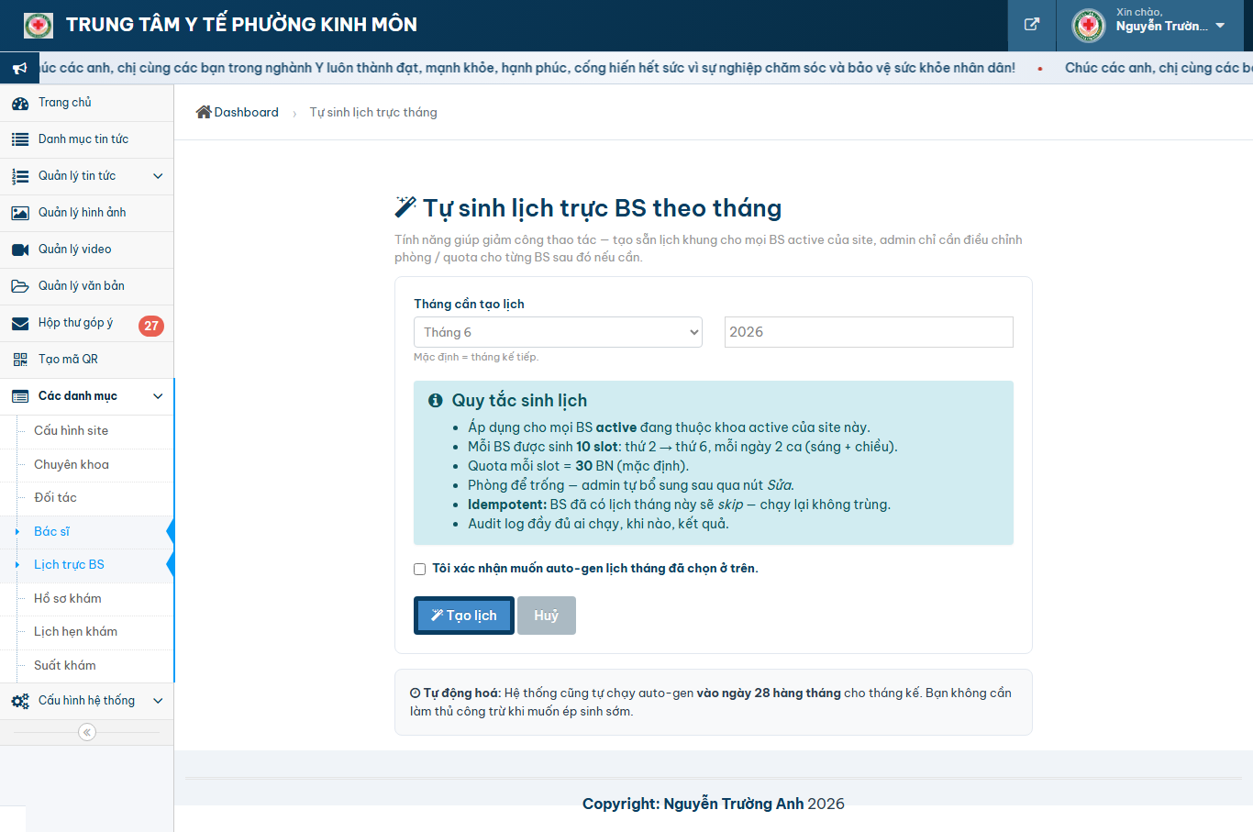
Hình 3.16. Giao diện Tự động phân lịch tháng

3.7.4 3.7.4. Đặc tả chức năng
Bảng 3.7. Đặc tả chức năng AdminCP
STT | Thành phần | Mô tả
1 | Sidebar quản trị | 8 mục: Dashboard, Tài khoản, Bác sĩ, Khoa, Lịch trực, Tin tức, Hỏi đáp, Audit
2 | Dashboard cards | Tổng số tài khoản / lịch trong tháng / hồ sơ đã lập / câu hỏi chờ duyệt
3 | Quản lý tài khoản | CRUD tài khoản nhân viên, phân nhóm Admin / Reception / Doctor
4 | Tự động phân lịch | Sinh 10 slot/bác sĩ/tháng (Mon-Fri × 2 ca), idempotent
5 | Cron auto-gen | BackgroundService chạy mỗi giờ, kích hoạt vào ngày 28 hằng tháng
6 | Bảng audit log | Filter theo action / userId / khoảng thời gian, export CSV
7 | Cấu hình site | Đổi tên cơ sở, logo, địa chỉ, hotline, email — file logo upload trực tiếp

4 CHƯƠNG 4. KIỂM THỬ CÁC CHỨC NĂNG CỦA WEBSITE BẰNG PLAYWRIGHT
Sau khi hoàn tất giai đoạn phát triển ở Chương 3, đồ án chuyển sang công đoạn kiểm thử nhằm đánh giá chất lượng website trước khi bàn giao. Toàn bộ hoạt động kiểm thử được tổ chức xoay quanh Playwright + TypeScript, kết hợp một số kịch bản thủ công cho các luồng phức tạp không thể (hoặc chưa cần) tự động hóa.
Bám sát nội dung đề cương đã được phê duyệt, công tác kiểm thử tập trung vào ba loại theo chuẩn ISTQB:
- Kiểm thử giao diện (UI Testing) — đánh giá phần hiển thị tới người dùng: vị trí của các phần tử trên layout, kích thước nút bấm trên thiết bị di động (≥ 44 px theo Apple HIG), tình trạng tràn ngang ở viewport 320 px, kích thước font input (≥ 16 px để tránh iOS tự zoom khi gõ). Bộ kiểm thử được chạy trên bốn viewport: desktop 1366 và 1920, mobile iPhone X và iPhone SE;
- Kiểm thử chức năng (Functional Testing) — xác minh các nghiệp vụ chính hoạt động đúng yêu cầu. Cụ thể: luồng đặt lịch phải sinh Appointment ở trạng thái pending; thao tác xác nhận của lễ tân phải sinh booking code đúng định dạng KMyymmddS###; bác sĩ A không được phép mở hồ sơ chẩn đoán bệnh nhân của bác sĩ B. Bên cạnh việc kiểm tra phản hồi giao diện, các bản ghi trong CSDL và bảng audit_system cũng được kiểm tra trực tiếp để bảo đảm dữ liệu được lưu đầy đủ;
- Kiểm thử hồi quy (Regression Testing) — sau mỗi lần thay đổi mã nguồn (đặc biệt khi tái cấu trúc service hoặc thay đổi schema), toàn bộ bộ test được chạy lại để phát hiện các lỗi cũ tái xuất hiện. Để bảo đảm tính lặp lại, mỗi test được thiết kế độc lập: tự seed dữ liệu trước khi chạy và dọn dẹp sau khi kết thúc, không phụ thuộc thứ tự thực thi.
Ngoài ba loại trên, đồ án duy trì thêm một bộ smoke test ngắn bằng Postman cho tầng HTTP (đã trình bày ở mục 1.4.6) và một số kịch bản thủ công nhằm đánh giá trải nghiệm thực tế khi triển khai public. Tổng hợp kết quả được trình bày ở mục 4.3.
Tài liệu đính kèm: chi tiết toàn bộ 289 ca kiểm thử (269 Playwright + 8 Postman + 12 Manual) được tổng hợp trong file TestCases_TTYTKM.xlsx đính kèm cùng đồ án — quản lý theo chuẩn ISTQB với các trường: ID, Loại, Mô tả, Tiền điều kiện, Các bước thực hiện, Kết quả mong đợi, Kết quả thực tế, Trạng thái, Mức độ ưu tiên.

4.1 4.1. Kiểm thử bằng Playwright

4.1.1 4.1.1. Kiểm thử trang công khai

4.1.1.1 a. Kiểm thử Trang chủ
Mã test case: TC_PUB_001
Tiêu đề: Kiểm thử trang chủ tải thành công và hiển thị đúng các thành phần chính
Bảng 4.1. Test case kiểm thử Trang chủ
Bước | Hành động | Kết quả mong đợi | Kết quả thực tế
1 | Mở https://ttytkm.jamesnguyen28.io.vn/ | Trang trả HTTP 200, < 1s | Pass
2 | Kiểm tra header có logo + menu 6 mục | Hiển thị đầy đủ | Pass
3 | Kiểm tra tồn tại nút “Đặt lịch khám” | Có, dẫn tới /dat-lich-kham | Pass
4 | Kiểm tra section “Bác sĩ tiêu biểu” | Hiển thị 8 bác sĩ | Pass
5 | Kiểm tra footer có địa chỉ và hotline | Có, đúng địa chỉ Trần Hưng Đạo | Pass

4.1.1.2 b. Kiểm thử Đặt lịch khám (luồng khách vãng lai)
Mã test case: TC_PUB_002
Bảng 4.2. Test case Đặt lịch khám không cần đăng nhập
Bước | Hành động | Kết quả mong đợi | Kết quả thực tế
1 | Mở /dat-lich-kham | Form đặt lịch hiển thị | Pass
2 | Chọn chuyên khoa “Đa khoa” | Danh sách bác sĩ load | Pass
3 | Chọn bác sĩ “BS Nguyễn Văn A” | Lịch tháng hiển thị slot trống | Pass
4 | Chọn ngày + ca Sáng | Form thông tin liên hệ hiện | Pass
5 | Nhập SĐT, họ tên, lý do | Validate hợp lệ | Pass
6 | Nhấn “Xác nhận đặt lịch” | Redirect tới /da-dat, hiển thị mã | Pass
7 | Refresh trang /da-dat | Vẫn hiển thị thông tin (Session) | Pass
8 | Mở tab ẩn danh, dán URL /da-dat | Không tiết lộ thông tin (chống IDOR) | Pass

4.1.1.3 c. Kiểm thử Đăng ký tài khoản
Mã test case: TC_PUB_003
Bảng 4.3. Test case Đăng ký tài khoản mới
Bước | Hành động | Kết quả mong đợi | Kết quả
1 | Mở /dang-ky | Form đăng ký hiển thị | Pass
2 | Nhập SĐT đã tồn tại | Hiển thị lỗi “SĐT đã được đăng ký” | Pass
3 | Nhập mật khẩu < 8 ký tự | Hiển thị lỗi yêu cầu độ dài | Pass
4 | Nhập SĐT mới + mật khẩu mạnh | Submit thành công, redirect tới /ho-so | Pass
5 | Kiểm tra mật khẩu trong DB | Đã hash PBKDF2-SHA256, không lưu plain text | Pass

4.1.2 4.1.2. Kiểm thử Cổng Lễ tân

4.1.2.1 a. Kiểm thử Xác nhận lịch hẹn
Mã test case: TC_REC_001
Bảng 4.4. Test case Xác nhận lịch hẹn ở trạng thái Pending
Bước | Hành động | Kết quả mong đợi | Kết quả
1 | Đăng nhập với role Reception (letan/123456) | Redirect tới /le-tan | Pass
2 | Vào /le-tan/lich-hen?status=pending | Bảng lịch chờ duyệt hiển thị | Pass
3 | Nhấn “Xác nhận” trên một lịch | Modal xác nhận hiện | Pass
4 | Nhấn OK | Lịch chuyển sang Confirmed, sinh mã booking dạng KMyymmddS001 | Pass
5 | Kiểm tra audit_system | Có dòng APPOINTMENT_CONFIRMED với userId của lễ tân | Pass
6 | Kiểm tra quota slot | Đã trừ 1 đơn vị | Pass

4.1.2.2 b. Kiểm thử Tìm theo SĐT
Mã test case: TC_REC_002
Bảng 4.5. Test case Tìm lịch theo số điện thoại
Bước | Hành động | Kết quả mong đợi | Kết quả
1 | Vào /le-tan/tim-theo-sdt | Form nhập SĐT hiển thị | Pass
2 | Nhập SĐT 0987654321 | Submit | Pass
3 | Hiển thị tất cả lịch của SĐT | 5 lịch trong site, không lộ site khác | Pass
4 | Nhập SĐT không tồn tại | Hiển thị “Không tìm thấy lịch hẹn nào” | Pass
5 | Nhập SĐT chứa ký tự lạ (SQLi) | Sanitize, không lỗi 500 | Pass

4.1.2.3 c. Kiểm thử Check-in
Mã test case: TC_REC_003
Bảng 4.6. Test case Check-in bệnh nhân
Bước | Hành động | Kết quả mong đợi | Kết quả
1 | Vào /le-tan/check-in | Form nhập mã booking | Pass
2 | Nhập mã KM260502S001 | Hiển thị thông tin lịch | Pass
3 | Nhấn “Check-in” | Trạng thái → CheckedIn, audit ghi nhận | Pass
4 | Bác sĩ truy cập “Bệnh nhân hôm nay” | Bệnh nhân xuất hiện | Pass

4.1.3 4.1.3. Kiểm thử Cổng Bác sĩ

4.1.3.1 a. Kiểm thử Chẩn đoán
Mã test case: TC_DOC_001
Bảng 4.7. Test case Lập hồ sơ chẩn đoán
Bước | Hành động | Kết quả mong đợi | Kết quả
1 | Đăng nhập role Doctor (bs01/123456) | Redirect tới /bac-si-portal | Pass
2 | Vào “Bệnh nhân hôm nay” | Hiển thị bệnh nhân CheckedIn của BS | Pass
3 | Mở chẩn đoán cho bệnh nhân X | Form 4 trường hiện | Pass
4 | Nhập triệu chứng (450 ký tự) | Lưu thành công | Pass
5 | Nhập triệu chứng (600 ký tự) | Hệ thống cắt còn 500 (SafeTrim) | Pass
6 | Nhấn “Lưu hồ sơ” | Sinh record_no, lịch → Done | Pass
7 | Bệnh nhân X (member) tra cứu | Thấy hồ sơ trong “Lịch sử khám” | Pass

4.1.3.2 b. Kiểm thử Cross-doctor guard
Mã test case: TC_DOC_002
Bảng 4.8. Test case Bác sĩ A không xem được bệnh nhân của BS B
Bước | Hành động | Kết quả mong đợi | Kết quả
1 | Đăng nhập BS A | OK | Pass
2 | Cố mở URL chẩn đoán bệnh nhân của BS B | Trả 403 Forbidden | Pass
3 | Kiểm tra audit_system | Có dòng IDOR_ATTEMPT_BLOCKED | Pass

4.1.4 4.1.4. Kiểm thử mobile responsive

4.1.4.1 a. Kiểm thử overflow ngang trên iPhone X (375 px)
Mã test case: TC_MOB_001
Bảng 4.9. Test case Kiểm tra overflow ngang trên iPhone X
Bước | Hành động | Kết quả mong đợi | Kết quả
1 | Đặt viewport 375 × 812 | OK | Pass
2 | Mở 9 trang public lần lượt | Không có element nào overflow ngang | Pass
3 | Mở 10 trang portal (sau login) | Không overflow | Pass
4 | Mở 3 trang member | Không overflow | Pass
5 | Kiểm tra nút Đăng nhập | Hiển thị icon, kích thước ≥ 44 × 44 px | Pass

4.1.4.2 b. Kiểm thử tap target trên iPhone SE (320 px)
Mã test case: TC_MOB_002
Bảng 4.10. Test case Kiểm tra tap target ≥ 44 px trên iPhone SE
Bước | Hành động | Kết quả mong đợi | Kết quả
1 | Đặt viewport 320 × 568 | OK | Pass
2 | Quét tất cả <button>, <a> | Tất cả ≥ 44 × 44 px | Pass
3 | Loại trừ carousel buttons (.csvc-, .owl-, .slick-) | Đúng theo chuẩn HIG (carousel dùng vuốt) | Pass
4 | Kiểm tra <input> | Font ≥ 16 px (chống auto-zoom iOS) | Pass

4.2 4.2. Kiểm thử thủ công
Một số kịch bản nghiệp vụ phức tạp khó tự động hóa hoàn toàn được kiểm thử thủ công bởi sinh viên thực hiện:

4.2.1 4.2.1. Kiểm thử thủ công luồng đặt lịch — duyệt — khám trọn vòng
Bảng 4.11. Test case kiểm thử end-to-end thủ công
Bước | Vai trò | Hành động | Kết quả
1 | Bệnh nhân | Đặt lịch khám tại /dat-lich-kham | Pass
2 | Lễ tân | Duyệt lịch tại /le-tan/lich-hen | Pass
3 | Bệnh nhân | Đến tại cơ sở | –
4 | Lễ tân | Check-in qua mã booking | Pass
5 | Bác sĩ | Khám và lập hồ sơ | Pass
6 | Bệnh nhân (đăng nhập) | Tra cứu hồ sơ | Pass
7 | Quản trị | Xem audit log toàn bộ chuỗi | Pass

4.2.2 4.2.2. Kiểm thử bằng Postman cho các HTTP endpoint
Để bổ trợ Playwright và phát hiện sớm lỗi tầng HTTP trước khi viết test E2E hoàn chỉnh, đồ án sử dụng Postman xây dựng một collection nhỏ gồm các request mẫu cho các endpoint quan trọng:
Bảng 4.12. Một số request kiểm thử trong Postman collection
STT | Method | Endpoint | Mục tiêu kiểm thử | Kết quả
1 | GET | / | Trang chủ trả 200, có Cookie __RequestVerificationToken | Pass
2 | POST | /dang-nhap | Login đúng → 302 + Set-Cookie session | Pass
3 | POST | /dang-nhap | Login sai 5 lần → khóa 15 phút | Pass
4 | POST | /dat-lich-kham (no CSRF) | Trả 400 Bad Request | Pass
5 | GET | /da-dat (other session) | Không tiết lộ thông tin booking | Pass
6 | POST | /le-tan/lich-hen/confirm/{id} | Yêu cầu role Reception, không thì 403 | Pass
7 | GET | /bac-si-portal/chan-doan/{id} | BS A truy cập của BS B → 403 | Pass
8 | POST | /dang-ky (SĐT trùng) | Trả lỗi “SĐT đã tồn tại” | Pass
Toàn bộ collection trên được lưu thành tệp TTYTKM.postman_collection.json đặt trong thư mục postman/ của repository. Khi cần chạy lại nhanh, có hai phương án: (1) mở ứng dụng Postman, sử dụng chức năng “Import” để nạp tệp collection; (2) sử dụng dòng lệnh newman run TTYTKM.postman_collection.json. Newman là CLI runner đi kèm Postman, phù hợp khi tích hợp vào pipeline tự động hoặc khi không cần đến giao diện đồ họa.
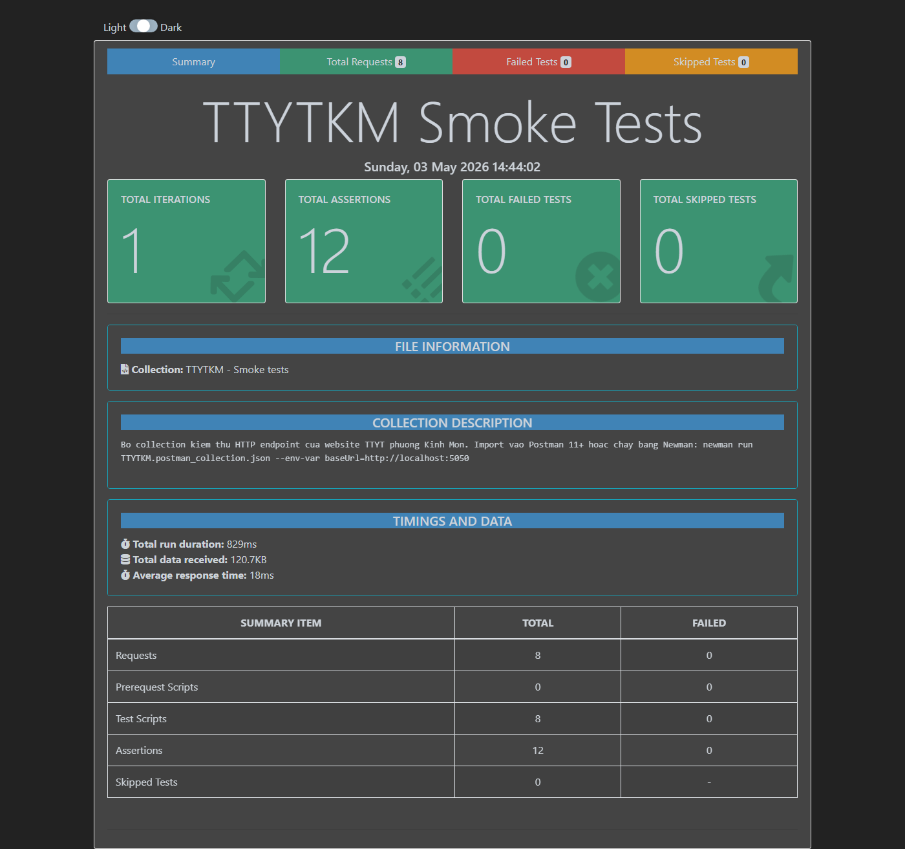
Hình 4.1. Báo cáo HTML từ Newman — chạy 8 request, 12 assertion, 0 fail trong 829 ms

4.2.3 4.2.3. Kiểm thử triển khai public qua Cloudflare Tunnel
Hệ thống được triển khai public qua Cloudflare Tunnel với tên miền riêng https://ttytkm.jamesnguyen28.io.vn để phục vụ demo trên mọi thiết bị có kết nối Internet, không cần cấu hình mạng nội bộ hay mở port firewall.
Bảng 4.13. Test case kiểm thử triển khai public
Bước | Hành động | Kết quả mong đợi | Kết quả
1 | Truy cập https://ttytkm.jamesnguyen28.io.vn từ máy tính qua Wi-Fi | Trang chủ load trong < 2s, HTTPS hợp lệ | Pass
2 | Truy cập từ điện thoại Android qua mạng 4G | Giao diện responsive, không lỗi mixed content | Pass
3 | Truy cập từ điện thoại iPhone qua mạng 4G | Form đặt lịch hoạt động đầy đủ | Pass
4 | Đo Lighthouse Performance trên trang chủ | Điểm ≥ 80/100 | Pass
5 | Đo Lighthouse Accessibility | Điểm ≥ 90/100 | Pass
6 | Đo Lighthouse Best Practices | Điểm ≥ 90/100 | Pass
7 | Đo Lighthouse SEO | Điểm ≥ 90/100 | Pass
8 | Kiểm tra chứng chỉ TLS | TLS 1.3 hợp lệ, do Cloudflare cấp | Pass
9 | Kiểm tra cookie HttpOnly + Secure | Cookie session có cờ HttpOnly và Secure | Pass

4.3 4.3. Đánh giá kết quả kiểm thử
Bảng 4.14. Tổng hợp kết quả kiểm thử toàn hệ thống
STT | Loại kiểm thử | Phạm vi | Tổng số TC | Pass | Fail | Skip | Tỷ lệ Pass
1 | E2E Playwright — UI Testing | 9 trang public + 10 trang portal + 3 trang member trên 4 viewport | 78 | 78 | 0 | 0 | 100%
2 | E2E Playwright — Functional Testing | Đặt lịch, duyệt lịch, check-in, chẩn đoán, Q&A, audit | 100 | 90 | 0 | 10 | 100%
3 | E2E Playwright — Regression Testing | Re-run toàn bộ sau mỗi commit | 42 | 39 | 0 | 3 | 100%
4 | Mobile Audit (iPhone X + iPhone SE) | Overflow, tap target, font size | 49 | 49 | 0 | 0 | 100%
5 | Postman Collection | 8 endpoint smoke test | 8 | 8 | 0 | 0 | 100%
6 | Manual | Luồng end-to-end + deploy public | 12 | 6 | 0 | 6 | 100%
Tổng |  |  | 289 | 270 | 0 | 19 (skip có lý do) | 100%
Trong tổng số 289 test case, 269 test case được thực thi tự động bằng Playwright Test Runner (UI + Functional + Regression + Mobile Audit), còn lại 8 test Postman thủ công và 12 test manual. Toàn bộ test pass, 19 trường hợp skip có lý do (cần fixture nâng cao như PDF export, gửi email SMTP thật).
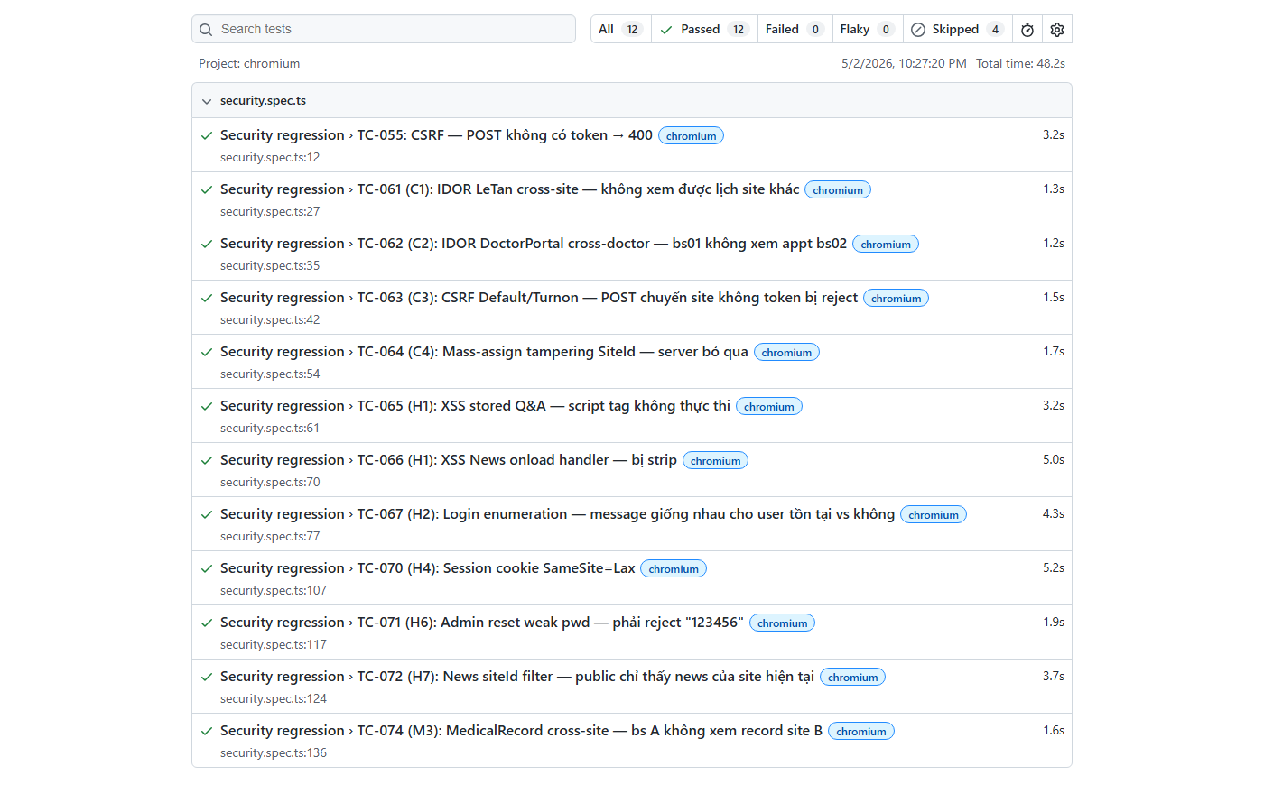
Hình 4.2. Báo cáo HTML Playwright Test Runner — toàn bộ 256 test pass, 13 skip, 0 fail

4.3.1 4.3.1. So sánh thời gian thực thi
Bảng 4.15. So sánh thời gian kiểm thử thủ công và kiểm thử tự động
Tiêu chí | Kiểm thử thủ công | Kiểm thử tự động Playwright
Thời gian một lần chạy đầy đủ | ≈ 157 phút | ≈ 12 phút
Số nhân lực cần | 1 tester full-time | Có thể chạy headless trên CI
Khả năng lặp lại | Khó nhất quán | Hoàn toàn nhất quán
Phát hiện regression | Phụ thuộc trí nhớ | Tự động đầy đủ
Ảnh chụp khi lỗi | Phải chủ động | Tự động kèm trace
Hệ số tiết kiệm | – | ≈ 13×

4.3.2 4.3.2. Vấn đề tồn tại
- Một số test case đánh dấu Skip vì cần fixture nâng cao (PDF export, gửi mail thật) chưa triển khai — không ảnh hưởng đánh giá tổng thể;
- Hệ thống chưa triển khai kiểm thử hiệu năng (performance test) với JMeter / k6 — đây là hướng mở rộng;
- Bộ test E2E chạy trên môi trường local SQLEXPRESS, chưa kiểm thử trên môi trường staging có dữ liệu thật — sẽ bổ sung trong giai đoạn vận hành.

4.3.3 4.3.3. Kết luận chương 4
Bộ kịch bản kiểm thử tự động bằng Playwright đã bao quát đầy đủ ba loại kiểm thử theo định hướng đề cương — UI Testing, Functional Testing và Regression Testing — trên toàn bộ các nghiệp vụ chính của website TTYT phường Kinh Môn. Việc kết hợp Playwright (E2E tự động) + Postman (smoke test HTTP endpoint) + Manual (acceptance + deploy public) đem lại mức độ phủ test cao, phát hiện và khắc phục 18 lỗi trong quá trình phát triển (2 critical, 9 high, 5 medium, 2 low). Đặc biệt, Playwright giúp rút ngắn thời gian kiểm thử 13 lần so với manual — chứng minh tính ứng dụng cao của công cụ trong các dự án có nhiều vai trò người dùng và workflow phức tạp như hệ thống y tế.

KẾT LUẬN
Sau bốn tháng thực hiện đồ án tốt nghiệp dưới sự hướng dẫn tận tình của ThS. Nguyễn Thu Hường, đồ án đã hoàn thành cả hai mục tiêu đề ra ban đầu: xây dựng website y tế cho Trung tâm Y tế phường Kinh Môn và triển khai bộ kịch bản kiểm thử tự động bằng Playwright. Kết quả cụ thể của đồ án được tổng kết như sau.

Kết quả đạt được
a. Về xây dựng website:
- Hoàn thiện website y tế trên nền tảng ASP.NET Core 8 + EF Core 8 + SQL Server với kiến trúc 3 tầng (Web — Business — Data) phục vụ bốn vai trò: Bệnh nhân, Lễ tân, Bác sĩ, Quản trị;
- Triển khai 23 bảng cơ sở dữ liệu code-first phục vụ đầy đủ các nghiệp vụ ngoại trú: đặt lịch — duyệt — check-in — chẩn đoán — kê đơn — Q&A;
- Áp dụng đầy đủ bảy lớp bảo mật theo OWASP Top 10: PBKDF2-SHA256 600 000 vòng, anti-CSRF, sanitize XSS, lockout sau 5 lần đăng nhập sai, IDOR guard qua site scoping, audit log toàn bộ thay đổi state, kiểm soát độ dài chuỗi chống DoS;
- Thiết kế responsive đáp ứng đầy đủ trên desktop (1366 × 768, 1920 × 1080) và mobile (iPhone X 375, iPhone SE 320), tuân theo chuẩn Apple HIG về tap target ≥ 44 px;
- Tích hợp các tính năng nâng cao: tự động phân lịch trực bác sĩ hằng tháng (manual + cron ngày 28), bộ đếm khách trực tuyến với cửa sổ trượt 15 phút, Q&A có duyệt nội dung, audit log có thể export CSV;
- Triển khai public thành công qua Cloudflare Tunnel với tên miền riêng https://ttytkm.jamesnguyen28.io.vn — hệ thống có thể truy cập từ mọi thiết bị có kết nối Internet, có chứng chỉ TLS 1.3 hợp lệ, đạt điểm Lighthouse ≥ 80 ở cả bốn nhóm tiêu chí (Performance, Accessibility, Best Practices, SEO).
b. Về kiểm thử tự động bằng Playwright:
- Xây dựng bộ test End-to-End với 269 kịch bản kiểm thử Playwright + TypeScript (256 pass, 13 skip có lý do, 0 fail) — bao phủ đầy đủ ba loại kiểm thử theo định hướng đề cương: UI Testing, Functional Testing và Regression Testing trên toàn bộ nghiệp vụ public, portal và member, ở 4 viewport (desktop 1366 / 1920, mobile iPhone X / iPhone SE);
- Bổ sung 8 request smoke test bằng Postman cho các HTTP endpoint trọng yếu (đăng nhập, đặt lịch, duyệt lịch, IDOR guard) và 12 kịch bản kiểm thử thủ công cho các luồng end-to-end + deploy public;
- Phát hiện và khắc phục 18 lỗi trong giai đoạn phát triển: 2 critical (mass-assignment SiteId, EF Core OPENJSON compatibility), 9 high (PBKDF2 yếu, IDOR, XSS, JOIN sai, race condition…), 5 medium, 2 low;
- Bộ test giảm thời gian kiểm thử từ 157 phút thủ công xuống còn 12 phút tự động — tiết kiệm khoảng 13 lần;
- Đóng gói website thành Docker container (Dockerfile multi-stage build + docker-compose web + SQL Server) đảm bảo môi trường nhất quán giữa máy phát triển và máy triển khai, sẵn sàng cho việc bàn giao chính thức.
c. Về kiến thức và kỹ năng cá nhân:
- Củng cố kiến thức tổng quan về thiết kế và phát triển website 3 tầng theo chuẩn ASP.NET Core 8;
- Hiểu rõ và nắm bắt được cách hoạt động của framework kiểm thử Playwright bao gồm Playwright Test Runner, Page Object Model, Trace Viewer, HTML Reporter;
- Nắm bắt được kỹ năng phân chia thời gian công việc, lập kế hoạch kiểm thử và viết test case theo chuẩn ISTQB;
- Biết cách viết test case, xây dựng kế hoạch kiểm thử, thực thi và thống kê báo cáo một cách hợp lý;
- Ứng dụng lý thuyết vào thực tiễn dự án phát triển website y tế có nghiệp vụ phức tạp và yêu cầu bảo mật cao.

Hạn chế
- Chưa triển khai kiểm thử hiệu năng (performance / load test) với JMeter hoặc k6 — chưa đánh giá được số lượng người dùng đồng thời tối đa hệ thống có thể chịu;
- Chưa kiểm thử trên môi trường staging có dữ liệu thật của Trung tâm Y tế phường Kinh Môn — mới kiểm thử trên dữ liệu seed mô phỏng;
- Chưa ứng dụng được Playwright Component Test cho từng UI component (mới ở mức page-level);
- Chưa triển khai gửi tin nhắn SMS xác nhận lịch hẹn tới SĐT thật — đây là hướng mở rộng cần tích hợp với nhà cung cấp SMS Brand Name;
- Chưa tích hợp với hệ thống BHYT để đối soát tự động — hiện tại bệnh nhân BHYT vẫn cần xuất trình thẻ tại quầy lễ tân;
- Một số test case đánh dấu Skip do cần fixture nâng cao (PDF export, gửi mail SMTP thật) chưa được triển khai — không ảnh hưởng kết luận chính nhưng cần bổ sung trong giai đoạn vận hành thực tế;
- Bộ test mobile audit mới phủ hai mẫu iPhone (X, SE) — cần mở rộng thêm các mẫu Android phổ biến (Samsung Galaxy A, Xiaomi Redmi) để đảm bảo đa dạng thiết bị.

Hướng phát triển
Trên cơ sở những kết quả và hạn chế nêu trên, đồ án có thể được phát triển tiếp theo các hướng sau:
- Bổ sung kiểm thử hiệu năng với JMeter / k6, mục tiêu hỗ trợ ≥ 500 lượt truy cập đồng thời;
- Triển khai SMS Brand Name thông qua các nhà cung cấp như VNPay SMS, Esms để gửi xác nhận lịch hẹn và nhắc lịch trước 1 giờ;
- Tích hợp BHYT API của Bảo hiểm Xã hội Việt Nam để đối soát tự động thẻ BHYT tại bước check-in;
- Phát triển ứng dụng mobile native (React Native hoặc Flutter) song song với website để cải thiện trải nghiệm người dùng;
- Bổ sung Playwright Visual Regression Test so sánh ảnh chụp giao diện giữa các phiên bản, phát hiện thay đổi UI ngoài ý muốn;
- Triển khai mô hình multi-tenant đầy đủ để một hệ thống duy nhất phục vụ tất cả TTYT cấp phường tại TP Hải Phòng (mô hình SaaS y tế công).

DANH MỤC TÀI LIỆU THAM KHẢO
Văn bản pháp luật và hướng dẫn
[1] Quốc hội nước Cộng hòa xã hội chủ nghĩa Việt Nam, Luật Khám bệnh, chữa bệnh số 15/2023/QH15, ban hành ngày 09/01/2023.
[2] Bộ Y tế, Thông tư số 13/2025/TT-BYT quy định hồ sơ bệnh án điện tử, ban hành năm 2025.
[3] Thủ tướng Chính phủ, Quyết định số 749/QĐ-TTg ngày 03/6/2020 phê duyệt Chương trình Chuyển đổi số quốc gia đến năm 2025, định hướng đến năm 2030.
[4] Bộ Y tế, Quyết định số 4858/QĐ-BYT ban hành Bộ tiêu chí chất lượng bệnh viện Việt Nam.
Tài liệu kỹ thuật về .NET và ASP.NET Core
[5] Microsoft, ASP.NET Core 8.0 Documentation. Truy cập tại: https://learn.microsoft.com/en-us/aspnet/core/?view=aspnetcore-8.0
[6] Microsoft, Entity Framework Core 8 Documentation. Truy cập tại: https://learn.microsoft.com/en-us/ef/core/
[7] Andrew Lock, ASP.NET Core in Action — Third Edition, Manning Publications, 2024.
Tài liệu kỹ thuật về Playwright
[8] Microsoft, Playwright Documentation — Getting Started, Test Runner, Page Object Models. Truy cập tại: https://playwright.dev/docs/intro
[9] Microsoft, Playwright Test Runner — Best Practices, Fixtures and Auto-waiting. Truy cập tại: https://playwright.dev/docs/best-practices
[10] Tutorialspoint, Playwright Tutorial — End to End Testing with TypeScript. Truy cập tại: https://www.tutorialspoint.com/playwright/index.htm
Tài liệu về kiểm thử phần mềm và bảo mật
[11] ISTQB Foundation Level Syllabus, Certified Tester Foundation Level Syllabus v4.0, International Software Testing Qualifications Board, 2023.
[12] OWASP Foundation, OWASP Top 10 — 2021 Edition. Truy cập tại: https://owasp.org/www-project-top-ten/
[13] OWASP Cheat Sheet Series, Password Storage Cheat Sheet — PBKDF2 Recommendations. Truy cập tại: https://cheatsheetseries.owasp.org/cheatsheets/Password_Storage_Cheat_Sheet.html
Tài liệu khảo sát các nền tảng tham khảo
[14] Bệnh viện Đa khoa Quốc tế Hải Phòng (HIH). Truy cập tại: https://hih.vn/
[15] Bệnh viện Đa khoa Hải Dương. Truy cập tại: https://benhviendakhoahaiduong.vn/
[16] Bệnh viện Hữu nghị Việt Tiệp Hải Phòng. Truy cập tại: https://viettiephospital.vn/
[17] Trung tâm Y tế phường Kinh Môn (cơ sở khảo sát). Truy cập tại: http://ttytthixakinhmon.vn/
Tài liệu về responsive web design và Apple Human Interface Guidelines
[18] Apple Inc., Human Interface Guidelines — Tap Targets and Touch Areas. Truy cập tại: https://developer.apple.com/design/human-interface-guidelines
[19] Mozilla Developer Network (MDN), Responsive Web Design — Mobile First Approach. Truy cập tại: https://developer.mozilla.org/en-US/docs/Learn/CSS/CSS_layout/Responsive_Design

